广元市现代物流中长期发展规划

（2023—2035年）

2023年11月

目 录

前 言 1

第一章 现状形势 2

第一节 发展基础 2

第二节 突出问题 5

第三节 面临形势 7

第二章 总体要求 11

第一节 指导思想 11

第二节 基本原则 11

第三节 发展目标 12

第三章 空间布局 18

第一节 总体布局 18

第二节 “一极三带”产业空间布局 18

第三节 “四港五园多节点”枢纽体系布局 20

第四章 夯实现代物流基础设施 23

第一节 强化交通基础设施网络 23

第二节 完善枢纽体系基础设施 24

第三节 畅通国内国际物流通道 28

第五章 加快发展产业物流 33

第一节 发展煤炭物流 33

第二节 发展粮食物流 36

第三节 发展铝基新材料物流 39

第四节 发展硅基新材料物流 42

第五节 发展木材家居物流 44

第六节 发展绿色化工物流 46

第七节 发展商贸物流 47

第六章 加快发展专项物流 51

第一节 创新发展高铁快运物流 51

第二节 大力发展冷链物流 52

第三节 推动发展航空物流 54

第四节 积极发展应急物流 55

第七章 培育现代物流发展动能 57

第一节 构建多式联运体系 57

第二节 提高口岸开放水平 58

第三节 强化数字科技赋能 59

第四节 促进绿色低碳发展 60

第五节 培育壮大市场主体 61

第六节 优化物流组织运营 62

第八章 促进现代物流融合发展 64

第一节 推动产业融合发展 64

第二节 深化区域融合发展 67

第三节 发展物流枢纽经济 71

第九章 保障措施 75

第一节 优化营商环境 75

第二节 强化政策支持 76

第三节 做好人才引育 78

第四节 创新发展机制 79

第五节 加强组织实施 79

附表 81

前 言

物流业是支撑国民经济社会发展的先导性、基础性、战略性产业，是支持现代化产业体系、建设现代流通体系、构建国内国际双循环新发展格局的重要基础保障。广元作为成渝地区北向重要门户枢纽、四川省首批交通强市试点市，正加快建设全国性综合交通枢纽城市，正处于物流业发展的重要时期。

为加快完善现代物流基础设施，构建现代物流产业体系，推进现代物流业高质量发展，促进物流业与其他产业融合发展，推动产业转型升级，发展物流枢纽经济，增强城市发展新动能，根据国家《“十四五”现代物流发展规划》《四川省国民经济和社会发展第十四个五年规划和二〇三五年远景目标纲要》《四川省“十四五”现代物流发展规划》《广元市国民经济和社会发展第十四个五年规划和二〇三五年远景目标纲要》等相关纲要和上位规划，在《广元市“十四五”现代物流发展规划》修订完善的基础上，编制本规划。规划期限为2023年至2035年。

# 第一章 现状形势

## 第一节 发展基础

广元地处川陕甘三省交界处，我国南北分界线、胡焕庸东西分界线的交叉点，是成都、重庆、西安、兰州四大城市的几何中心，是连接“一带一路”、西部陆海新通道和长江经济带的重要节点，是新时代西部大开发、“成渝”“关天”互动合作的支撑节点，也是国家综合立体交通网主骨架京津冀—成渝主轴上的枢纽节点。广元“公铁水空管”五种运输方式齐备，交通区位优势显著。广元乘势而上，加快推进交通基础设施与现代物流体系建设，不断优化资源要素配置与发展环境。全市物流业发展取得积极成效，为经济社会高质量发展提供了重要保障。

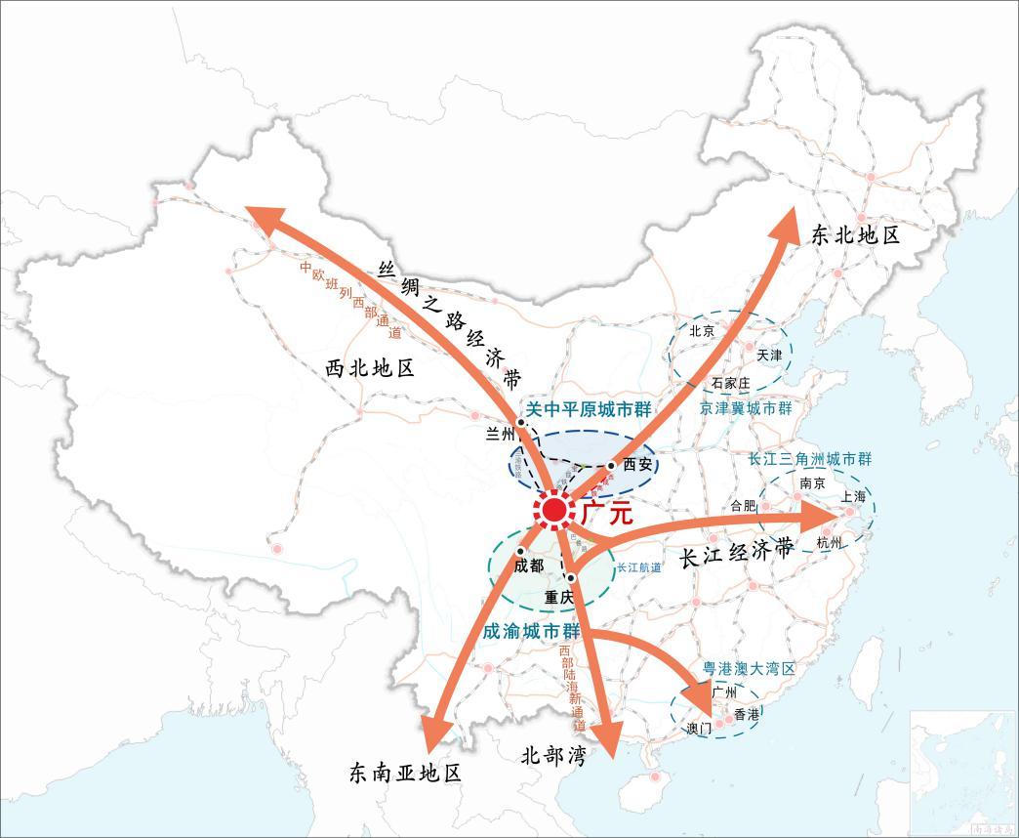

图1 广元区位图

物流产业初具规模。2022年，全市货运总量（除管道外）5330万吨，同比增长10.6%，其中，公路货运量4078万吨、铁路货运量522万吨、水路货运量730万吨、航空货邮货运量400吨。快递业务量1700万件，同比增长24.9%，快递业务收入2.91亿元，同比增长11.9%。全市社会物流总额1452亿元，全市物流业总收入133亿元，社会物流总费用与GDP的比率为15.4%。截至2022年底，全市各类物流企业达562家，规上物流企业24家，A级及以上物流企业2家。广运现代物流、四川皇泽物流、广元骏升物流、广元捷达物流等本土企业迅速发展，京东物流、传化物流、广汇物流等国内龙头企业在广元布局。

物流通道立体互联。铁、公、水、空、管5种运输方式齐备的综合立体交通枢纽体系初步形成。铁路方面，广元是四川第二大铁路枢纽，全市铁路总里程达520公里，居全省第4位，宝成铁路、兰渝铁路、西成高铁和广巴铁路在广元境内呈“米”字型交汇，形成“四路七线、六向七出”铁路网。公路方面，广元是国家级公路运输枢纽，全市公路总里程达2.4万公里，居全省第9位。高速公路464公里，居全省第7位，G5京昆高速、G75兰海高速、G5012恩广高速、S18开松高速广元至平武段和SH广元绕城高速已全部建成通车，7个县区全部通高速公路；国省干线2008公里，居全省第7位，覆盖全市90%以上乡镇；农村公路21611公里，居全省第9位，100%乡镇和建制村通油路或硬化路。水运方面，广元港是距西北内陆最近的港口，是长江上游航运中心重要组成部分，全市通航里程达568公里，其中四级及以上高等级航道192公里。昭化港区、苍溪港区建成投运，开通了广元港至重庆果园港的集装箱班轮，打通了“疆煤入渝”“晋煤入川”铁公水联运通道。川渝两省（市）交通运输主管部门联合建立了嘉陵江通航建筑物联合调度机制，嘉陵江具备常态化通航条件。航空方面，广元机场是4C级国内支线机场，已开通北京、上海、广州、深圳等航线近20条，基本形成联系西南、西北，辐射国内主要城市的航空物流网络。管网方面，广元是西部油气管网枢纽，全市油气长输管道总里程达1786公里，宁夏中卫至贵州贵阳天然气管道、兰州至成都原油管道、兰州至成都/重庆成品油管道等国家油气输送干线均在广元实现分输和上下载。

物流枢纽日益完善。枢纽定位不断加强，广元是国家规划建设的全国性综合交通枢纽，被四川省委明确为成渝地区北向重要门户枢纽，被四川省交通运输厅明确为交通强市试点市。重点园区加快建设，全国最早规划建设的高铁快运物流基地——广元高铁快运物流基地（一期）已基本建成，并纳入全国第四批多式联运示范工程创建项目；交通物流港上西园区（一期）、川陕甘农产品物流中心、水电五局铁路物流园、广运现代物流园等物流园区已投入运营，成为全市物流资源集聚的重要载体；广元国际铁路物流园、广元传化公路物流园、川北粮食现代物流园、广汇物流四川广元煤炭储备基地、剑阁县剑南物流中心、剑阁县粮食仓储物流园、川北红岩港粮食现代物流中心等一批重点物流园区项目正加快建设。

发展环境逐步优化。顶层设计不断完善，印发《广元市“十四五”现代物流发展规划》《广元市现代物流服务体系建设工作方案》《广元市推进多式联运优化调整运输结构工作方案》《全市现代农村电商物流服务体系建设工作方案》等文件。组织保障不断强化，成立了“广元市现代物流产业专班”，跨部门合力推动现代物流产业发展。营商环境不断优化。先后获得“中国营商环境质量十佳城市”“2021年度持续优化营商环境典范城市”“2022年度四川省深化‘放管服’改革优化营商环境工作先进集体”等荣誉称号，企业服务质量和效率不断提升。

## 第二节 突出问题

“十四五”以来，广元物流业虽然得到一定发展，但从组织结构、运作方式、服务水平、经济效益等方面来看，仍处于传统物流阶段，对照高质量发展目标，在基础设施建设、物流市场培育、产业发展动能等方面还存在不足。

基础设施支撑力不足。铁路方面。全市大部分铁路货运场站物流基础设施设备陈旧落后，影响物流作业的质量和效率。广巴铁路技术标准较低，亟需扩能改造。宝成铁路、兰渝铁路使用效率较低，货运服务水平有待提高。公路方面。高速公路网有待完善，南北纵贯线南苍三高速和青剑阆高速尚处于前期阶段，东西横穿线开松高速尚处于规划阶段。国省干线有待提升，2022年底，二级及以上等级公路仅1679公里，占公路总里程的7%。水运方面。航道条件较为落后，尚未全面完成航道等级由四级向三级提升。通航效率较低，梯级电站数量较多且过闸时间过长，航运总体通行时间较长。港口集疏运体系尚需完善，影响多式联运发展和港口集货能力。全天候、全时段通航有差距，数字航道、夜航设施建设滞后，无法实现夜间通航。航空方面。机场能力不足，限制全货机航线开通，现有航线仅能提供腹舱带货。机场货站规模小、设施落后，航空物流园规划建设落后。枢纽方面。规划布局不合理，物流枢纽与产业园区布局统筹不够，不能实现有机衔接和协同联动。优势产业缺少配套的物流园区，物流成本较高。集散能力不足。现有物流园区辐射能力较弱，导致多数货物需要到成都、南充等地中转。运作效率较低。全市现有园区信息化、智能化程度较低，无人化设备应用较少，物流基础设施有效供给和衔接不足，园区运行效率较低。

产业基础竞争力不足。产业规模较小。2022年，全市社会物流总额仅占全省1.36%，物流业总收入仅占全省2.29%。截至2022年底，全市A级以上企业仅有2家，低于周边同类城市，24家规上物流企业中仅有3家企业产值超过1亿元。产业链条较短。现有物流企业以提供运输、仓储等单一物流服务为主，较少涉及流通加工、物流信息、物流金融等增值服务，缺乏供应链一体化物流服务。运输结构不优。2022年，公路运量占76.5%，水路运量占13.7%，铁路运量占9.8%，航空运量不足1%，公路运输比重较高。集疏运体系建设滞后，铁公水联运刚起步。物流成本较高。2022年，全市社会物流总费用与GDP的比率为15.4%，高于全省平均水平0.3个百分点，高于全国平均水平0.7个百分点。

发展驱动力不足。经济基础薄弱。优势产业规模支撑不足，导致物流需求总量较小。优势产业链条较短，还不能完全实现资源就地精深加工、大宗资源聚集和资源循环利用，不能将“流量”变为“留量”。对外开放平台能力薄弱。全市仅有公用型保税仓库等初级开放平台，缺乏保税物流中心、综合保税区、跨境电商综合试验区等平台。铁路口岸建设处于起步阶段，缺乏木材、粮食、肉类等特殊商品进口指定口岸。高新技术应用滞后。仓储和运输设备陈旧，机械化程度不高，难以充分利用先进的自动化、数字化、智能化技术提供全方位、多元化、高质量的物流服务。

## 第三节 面临形势

重要机遇。一是国内国际双循环战略部署带来发展机遇，形成与“双循环”相适应的现代物流体系，有利于广元打造西部内陆地区双循环重要节点城市，构建新发展格局。广元作为西部内陆城市，是连接“一带一路”、西部陆海新通道和长江经济带的战略支点。广元可依托建设全国性综合交通枢纽和创建国家物流枢纽城市的契机，畅通西北能源物资供应和西南市场、长江经济带市场需求的循环，畅通东北粮食供应和西南市场需求的循环，畅通东部生活消费品和西部消费市场的循环，以更经济、更便捷、更高效的物流服务，加快国内统一大市场建设，促进国内大循环。同时提高对外开放水平，依托中欧班列、西部陆海新通道国际班列，融入和共建“一带一路”、西部陆海新通道，以更安全便捷的国际物流服务，畅通国内国际物资循环。二是新国家安全观带来发展机遇，有利于广元在维护国家战略安全中充分发挥自身优势。党的二十大报告提出要确保能源安全、粮食安全。广元是“北煤南运”“北粮南运”的关键节点。习近平总书记来川视察时强调要在新时代打造更高水平的“天府粮仓”，明确指出广元战略位置很重要。省委十二届二次全会提出“担当保障国家重要初级产品供给的时代使命，建强重要物资和战略资源储备保障地”。这些都为广元建设成渝地区能源粮食安全保障基地提供了战略引领。三是新时代西部大开发带来发展机遇，有利于广元夯实物流产业基础，发展成为区域经济增长极。新时代西部大开发要求西部地区强化基础设施规划建设，有利于广元提高基础设施通达度、通畅性和均等化水平，提高物流运行效率，推动绿色集约发展。新时代西部大开发要求大力促进城乡融合发展，有利于广元推进县乡村三级物流服务体系建设，促进乡村振兴。新时代西部大开发要求推动形成现代化产业体系，为物流发展提供产业支撑，有利于广元壮大物流产业，发展枢纽经济，成为区域经济增长极。四是产业链布局调整带来发展机遇，有利于广元参与和融入区域乃至全球产业链价值链分工。党的二十大报告提出优化重大生产力布局。新发展格局背景下要求将原来严重依赖进口的产业链转向国内，并将国内产业链进行合理布局与适度分散。广元作为国家“新三线建设”重点地区之一，面临承接产业转移和开展产业协作的契机。通过大力实施“1345”发展战略，构建“1+3+3”工业优势主导产业体系，形成具有核心竞争力和特色优势的产业集群，同时抓紧布局和大力发展战略性新兴产业、未来产业，有利于广元参与和融入区域乃至全球产业链价值链分工。

重大挑战。一是外部环境更趋复杂严峻和不确定。世界正处于百年未有之大变局，国际环境日趋复杂，经济增速放缓，逆全球化的贸易保护主义、单边主义上升，增加了全球产业链供应链的不确定性、不稳定性。复杂严峻的外部环境对物流发展带来明显冲击，要求物流业具备更强韧性。二是现代物流高质量发展面临更高要求。推动广元产业链供应链优化升级，是经济高质量发展的迫切需要。在优化升级进程中，必须从提升产业运行质量与效率、确保经济安全和推进区域协调发展层面，积极构建适应产业链供应链新生态的现代物流体系，这对现代物流的高质量发展提出了新的要求。同时随着互联网、大数据、人工智能、物联网等信息技术的快速发展，物流领域应用场景不断丰富，新业态、新模式层出不穷，也对现代物流的高质量发展提出了新的挑战。三是区域物流竞争日趋激烈。广元周边城市竞相发展物流产业，在营商环境改善、物流枢纽建设、对外口岸开放、物流服务水平提高等方面竞争愈加激烈，广元必须充分发挥优势，凝练核心竞争力，才能形成相对竞争优势。四是成本与环保压力日益增大。新时期，物流行业面临着越来越大的成本与环保压力，同时也面临能源、劳动力和土地等要素成本过高问题。物流企业需要通过科技创新、流程优化等方式提高效率，降低成本，并采取措施减少碳排放、噪音和污染等环境问题。

第二章 总体要求

## 第一节 指导思想

坚持以习近平新时代中国特色社会主义思想为指导，深入贯彻党的二十大和习近平总书记来川来广视察重要指示精神，完整、准确、全面贯彻新发展理念，主动融入新发展格局，认真落实党中央和省委、省政府推动现代物流业高质量发展的决策部署。大力实施“1345”战略，坚持立足大交通、链接大枢纽、培育大物流、发展大产业的思路，构建现代物流产业体系，推动物流融合发展、区域协同发展，促进资源要素集聚、产业转型升级、生产效率提高、城市能级跃升，加速推进通道优势向经济优势转变，将广元打造成为区域经济增长极和内陆重要战略支点，为建成川陕甘结合部现代化中心城市提供有力支撑。

## 第二节 基本原则

政府引导、市场主导。积极发挥政府的规划、协调作用，着力开展规划制定、产业扶持、行业监管、协调督导等工作，持续优化营商环境。充分发挥市场在资源配置中的决定性作用，激发物流市场主体创新发展活力，形成高效规范、公平竞争、统一开放的物流市场。

发挥优势、凸显特色。立足区位、交通、产业、资源要素等方面的独特优势，因地制宜确定物流业的发展目标、空间布局和发展重点，构建优势明显、特色突出的现代物流业体系，打造物流业高质量发展的“广元模式”。

融合发展、区域联动。推进物流业与其他产业深度融合，营造低成本、高效率的产业发展环境，加快产业转型升级，形成供需双侧同步发力、整体协同发展的新格局。充分利用区位优势，加强与其他区域的产业链分工协作，增进区域之间物流体系衔接，建立跨区域通力合作机制，实现相关区域优势互补、联动发展。

创新驱动、价值增值。以数字化、网络化、智慧化为牵引，依托大数据、物联网、云计算、区块链等新一代信息技术，推动物流技术创新、模式创新和业态创新，加快建设智慧物流体系，全面提升物流行业创新水平，促进传统物流服务向增值服务、高端服务延伸。

绿色低碳、安全韧性。将绿色低碳理念贯穿现代物流业发展全链条，有效降低能源消耗和碳排放，推动物流业可持续发展。利用交通区位优势，加强能源、粮食等物资储备，完善应急物流体系，提高突发事件的应对处置能力，提高供应链韧性，保障产业链安全稳定。

## 第三节 发展目标

总目标：将广元市打造为“一区、两中心、两基地”。以建设全国性综合交通枢纽、创建国家物流枢纽承载城市为载体，高质量打造中国西部现代化大宗商品物流中心、嘉陵江上游铁公水多式联运中心、“一带一路”国际班列组货基地、全国高铁快运创新发展示范基地，奋力把广元建成全国区域性物流枢纽经济示范区，让现代物流业成为广元建设川陕甘结合部现代化中心城市的战略支撑。

全国区域性物流枢纽经济示范区：充分利用物流枢纽集聚形成的物流要素流量，吸引制造、商贸等各类产业要素资源聚集，优化经济要素布局，完善交易、结算、金融、信息、商务等服务场景和生态，形成物流、商流、资金流、信息流以及人才、技术交融汇聚，打造具有区域集聚辐射能力的产业集群，培育具有广元特色的物流枢纽经济，建设全国区域性物流枢纽经济示范区。

中国西部现代化大宗商品物流中心：充分利用连接“一带一路”、西部陆海新通道和长江经济带的战略节点地位和国内国际双循环的重要节点地位，聚集以西部为主的全球各类大宗物资，大力发展大宗商品物流，建设包含西部煤炭调拨储运中心、西部铝锭交易中心、川陕甘国际木材贸易中心、川陕甘国际石材城在内的中国西部现代化大宗商品物流中心。

嘉陵江上游铁公水多式联运中心：充分利用铁、公、水、空、管5种运输方式齐备的综合交通优势和地处西北最近的嘉陵江航运优势，大力发展多式联运，打造物流成本洼地和价值创造高地，建设嘉陵江上游铁公水多式联运中心。

“一带一路”国际班列组货基地：充分利用内陆地区扩大对外开放机遇，强化大区域货源组织能力，大力开行中欧班列、中老班列和西部陆海新通道铁海联运班列等国际班列，建设“一带一路”国际班列组货基地。

全国高铁快运创新发展示范基地：充分利用广元高铁快运物流基地建成的先发优势，不断创新高铁快运货源组织模式、货运列车开行模式、全程物流运作模式和运营企业盈利模式，发挥全国创新示范引领作用，建设全国高铁快运创新发展示范基地。

到2025年，川陕甘结合部物流枢纽基本建成，陆港型国家物流枢纽骨干基本形成，现代物流业体系初步构建，大宗商品物流中心成势见效，全国高铁快运创新发展示范基地初具雏形。物流产业整体规模、运作效率、服务水平进一步提升，服务经济社会高质量发展的支撑能力进一步增强。

——物流设施网络基本成型。初步形成布局合理、功能完备、内畅外联的现代物流服务体系，“一极三带”产业空间布局初具雏形，“四港五园多节点”枢纽体系部分建成，国内国际物流通道基本畅通，县乡村三级物流体系基本实现全覆盖，“干支仓配”一体化衔接更加顺畅。

——物流产业能级持续提升。货运总量达6600万吨，快递业务量达2600万件，社会物流总额达到1800亿元，社会物流总费用与GDP的比率降低至14.7%，铁路承担货运量比重增加至11.3%，水运承担货物周转量比重增加至2.6%，快递电子运单使用率达90%左右。煤炭、铝锭、木材、石材等大宗商品物流产业快速发展，初步建成西部煤炭调拨储运中心、西部铝锭交易中心、川陕甘国际木材贸易中心、西南国际石材城。

——物流市场主体不断壮大。国家A级物流企业增加至8家，其中，3A级及以上等级物流企业达到3家，持续推动物流市场主体提升创新服务能力和市场竞争力。

到2030年，陆港型国家物流枢纽、全国性综合交通枢纽基本建成，煤炭、铝锭、木材、石材等大宗商品物流中心辐射力不断增强，嘉陵江上游铁公水多式联运中心、“一带一路”国际班列组货基地、全国高铁快运创新发展示范基地建设取得明显成效，全国区域性物流枢纽经济示范区初步形成，物流产业与优势产业融合发展成效显著，服务支撑经济社会高质量发展的关键作用更加突显。

——物流设施网络基本完善。基本形成保障有力、组织高效、服务优质的物流服务体系。“一极三带”产业空间布局和“四港五园多节点”枢纽体系布局全部形成，国内国际物流通道高效畅通，嘉陵江上游铁公水联运中心高效运行，县乡村三级物流体系健全完备。保障产业链供应链安全稳定的作用显著增强。

——物流产业能级跨越提升。货运总量突破1亿吨，快递业务量突破5000万件，社会物流总额达到2700亿元，社会物流总费用与GDP的比率降低至12.8%，铁路承担货运量比重增加至14.5%，水运承担货物周转量比重增加至9.7%，快递电子运单使用率达100%。煤炭、粮食等大宗商品和铝基新材料、硅基新材料、木材家居等优势产业的物流承载能力显著提升，基本建成中国西部现代化大宗商品物流中心。“一带一路”国际班列组货基地辐射力扩大，国际班列开行密度加大。

——物流市场主体转型升级。国家A级物流企业总量达到16家，其中，3A级及以上等级物流企业达到8家。物流市场主体规模逐步扩大，市场竞争力不断增强，形成一批具有市场影响力的企业品牌。推动物流企业向多式联运承运人、供应链物流集成商转型，提升物流资源整合能力。

到2035年，物流产业总体规模和物流体系运行效率达到西部地区先进水平。社会物流总额达到3800亿元，社会物流总费用与GDP的比率降低至10%左右。拥有一批极具市场竞争力和影响力的综合型物流企业，在西部物流市场中占据较高份额。物流产业与优势产业深度融合，形成以物流产业为纽带的优势产业集群，全国区域性物流枢纽经济示范区全面建成。

专栏1 2025—2035年广元市现代物流产业发展主要指标

|  |  |  |  |  |  |
| --- | --- | --- | --- | --- | --- |
| **指标类别** | **指标名称** | **2025年** | **2030年** | **2035年** | **备注** |
| 物流产业目标 | 社会物流总额（亿元） | 1800 | 2700 | 3800 | 预期性 |
| 物流业总收入（亿元） | 150 | 250 | 330 | 预期性 |
| 货运总量（万吨） | 6600 | 10700 | 16000 | 预期性 |
| 快递业务量（万件） | 2600 | 5400 | 8700 | 预期性 |
| 多式联运占货运总量比例（%） | 4.2 | 10.5 | 20 | 预期性 |
| 集装箱铁水联运比例（%） | 2 | 7.4 | 20 | 预期性 |
| 民用机场吞吐能力（吨） | 700 | 3000 | 4000 | 预期性 |
| 航线覆盖国内城市数（个） | 23 | 33 | 38 | 预期性 |
| 物流效率目标 | 社会物流总费用与GDP的比率（%） | 14.7 | 12.8 | 10.0 | 预期性 |
| 铁路承担货运量比重（%） | 11.3 | 14.5 | 18.5 | 预期性 |
| 水运承担货物周转量比重（%） | 2.6 | 9.7 | 20 | 预期性 |
| 建制村快递服务比例（%） | 100 | 100 | 100 | 约束性 |
| 快递电子运单使用率（%） | 90 | 100 | 100 | 约束性 |
| 多式联运换装1小时完成率（%） | 87 | 90 | 90 | 预期性 |
| 物流市场主体目标 | 国家A级物流企业（家） | 8 | 16 | 25 | 预期性 |
| 3A级及以上物流企业（家） | 3 | 8 | 15 | 预期性 |

# 第三章 空间布局

## 第一节 总体布局

以“1345”发展战略为指引，以落实市委八届六次全会关于“建设广元国际物流港”“发展现代物流产业”有关部署为重心，以服务“1+3+3”工业优势主导产业为出发点，巩固扩大广元区位优势和通道优势，全面提升广元物流产业规模和能级。按照空间优化、区域协调、集群发展原则，优化产业空间布局，科学构建物流枢纽体系，形成“一极三带四港五园多节点”的现代物流业总体布局。

## “一极三带”产业空间布局

结合广元现代化产业体系规划和国内国际生产要素流通方向，以交通运输通道和产业园区为基础，统筹布局煤炭、粮食、铝基新材料、硅基新材料、木材家居、绿色化工、商贸等产业物流和高铁快运、冷链、航空、应急等专专项物流，形成“一极三带”产业空间布局。

一极：以广元市主城区为基础，打造物流产业发展极核。依托广元国际铁路港，构建联通亚欧、辐射川陕甘、服务成渝的现代物流服务体系，使其具备开行中欧班列、西部陆海新通道铁海联运班列和中老铁路国际班列的能力，具备集散煤炭、粮食、木材等大宗商品的功能，提供口岸物流、高铁快运、冷链物流、跨境电商、信息金融等多种服务。依托广元经济技术开发区，构建与铝基新材料、能源化工、食品饮料、硅基新材料、建材家居、机械电子、医药健康等优势产业发展需求相匹配的现代物流服务体系。依托广元盘龙机场，构建高附加值商品的快捷物流网络，提供航空直达、空铁联运等服务。

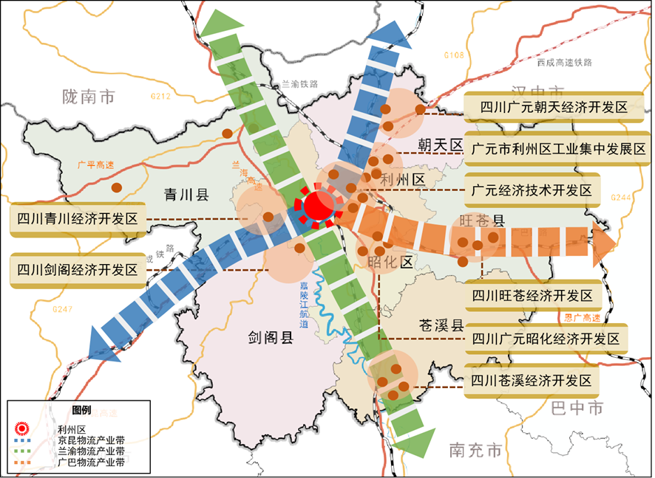三带：以优势产业的物流需求为导向，以交通运输通道为基础，构建京昆物流产业带、兰渝物流产业带、广巴物流产业带。实现物流产业布局合理、功能清晰、协同发展。

图2 广元物流产业空间布局图

表1“三带”一览表

|  |  |  |  |  |
| --- | --- | --- | --- | --- |
| **三带** | **涉及区域** | **依托的交通**  **运输通道** | **依托的主要开发区** | **重点发展的物流**  **产业** |
| 京昆物流产业带 | 朝天—利州—剑阁—青川 | 宝成铁路、京昆高速、西成高铁 | 四川广元朝天经济开发区  广元经济技术开发区  广元市利州区工业集中发展区  四川剑阁经济开发区  四川青川经济开发区 | 粮食物流、铝基新材料物流、硅基新材料物流、农产品冷链物流、建材物流 |
| 兰渝物流产业带 | 青川—朝天—利州—昭化—苍溪 | 兰渝铁路、兰海高速、嘉陵江航道 | 四川青川经济开发区  四川广元朝天经济开发区  广元经济技术开发区  广元市利州区工业集中发展区  四川广元昭化经济开发区  四川苍溪经济开发区 | 铝基新材料物流、粮食物流、木材家居物流、硅基新材料物流、农产品冷链物流、化工物流、煤炭物流、机械电子物流、医药健康物流 |
| 广巴物流产业带 | 利州—昭化—  旺苍 | 广巴铁路、恩广高速 | 广元经济技术开发区  广元市利州区工业集中发展区  四川广元昭化经济开发区  四川旺苍经济开发区 | 铝基新材料物流、硅基新材料物流、煤炭物流、木材家居物流、化工物流、机械电子物流 |

## “四港五园多节点”枢纽体系布局

以“一极三带”产业空间布局为基础，完善物流基础设施、打造现代物流产业承载体，提升枢纽服务能级。按照“扬优势、补短板、强支撑、扩辐射”原则，形成“四港五园多节点”物流枢纽体系布局。

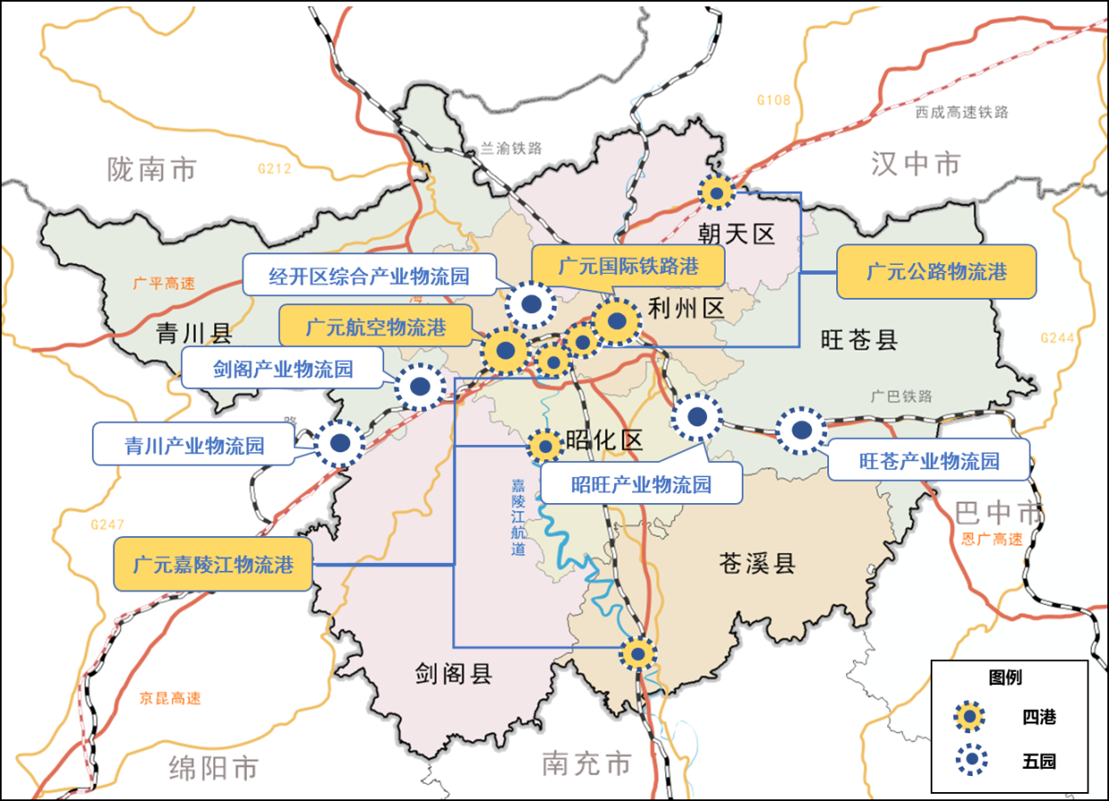

图3“四港五园”布局图

“四港”——四个物流港。依托广元铁路、公路、航空、水运等交通运输枢纽优势，建设广元国际铁路港、广元公路物流港、广元航空物流港、广元嘉陵江物流港。

表2“四港”一览表

|  |  |  |  |
| --- | --- | --- | --- |
| **四港** | **包含的物流节点** | **所在区域** | **重点发展的物流产业** |
| 广元国际铁路港 | 广元铁路综合物流基地 | 利州区 | 铝基新材料物流、建材家居物流、粮食物流、冷链物流等 |
| 广元高铁快运物流基地 | 广元经济技术开发区 | 高铁物流、冷链物流等 |
| 广元国际铁路物流园 | 利州区 | 跨境商贸物流、大宗商品物流等 |
| 广元（中欧）国际木材物流园 | 利州区 | 木材家居物流、金属等大宗物资物流等 |
| 广元公路物流港 | 七盘关超级服务区 | 朝天区 | 专线运输、冷链物流、农产品物流、建材物流等 |
| 广元传化公路物流园 | 利州区 | 专线运输、快消品城市配送等 |
| 广元交通物流港上西园区 | 利州区 | 快递电商物流等 |
| 广运现代物流园 | 利州区 | 专线运输，建材物流、煤炭物流、物流信息服务 |
| 广元航空物流港 | 广元盘龙空港物流园 | 广元经济技术开发区 | 高附加值商品物流、冷链物流等 |
| 广元嘉陵江物流港 | 苍溪临港物流园 | 苍溪县 | 煤炭物流、粮食物流、硅基新材料物流、建材家居物流、化工物流、特色农产品物流等 |
| 昭化临港物流园 | 昭化区 | 煤炭物流、粮食物流、铝基新材料物流、硅基新材料物流、建材家居物流等 |
| 利州临港物流园 | 利州区 | 铝基新材料物流、硅基新材料物流、机械电子物流、医药健康物流等 |

“五园”——五个物流园。在“四港”基础上，依托全市产业布局和规划，建设五大产业物流园。在利州区围绕铝基新材料、食品饮料、硅基新材料、机械电子等产业物流需求，建设广元经济技术开发区综合产业物流园（以下简称经开区综合产业物流园）；在旺苍县以服务能源化工为重点，建设旺苍产业物流园；在昭化区以服务木材家居为重点，建设昭旺产业物流园；在青川县以服务铝基、硅基新材料为重点，建设青川产业物流园；在剑阁县以服务铝基、硅基新材料为重点，建设剑阁产业物流园。

“多节点”——多个物流节点。各县（区）根据自身产业发展需求和交通区位条件，建设产业配套物流节点，包括煤炭、粮食、铝基新材料、硅基新材料、建材家居、能源化工等产业物流节点。多个物流节点的建设，有利于拓展“四港五园”覆盖范围，完善物流枢纽体系，提高广元现代物流产业的基础承载力。

# 第四章 夯实现代物流基础设施

## 第一节 强化交通基础设施网络

按照强化快速网、完善干线网、扩大基础网基本思路，加快实施广巴铁路扩能改造、京昆高速扩容工程、绵苍巴高速、国省干线提档升级、高等级航道养护工程、智慧航道、数字航道、通用机场等项目建设，着力提升对外通行能力和内部互联互通水平，构建外畅内联的交通基础设施网络。

做优做强以公铁联运为核心，铁水、空铁为两翼的“一体两翼”集疏运体系，着力推进主要港口核心港区的疏港铁路、公路建设，加强机场、铁路站场等集疏运道路建设，完善物流园区、大型产业园区进港铁路专用线建设，实现港内铁路和码头作业区的无缝衔接，有效解决“最后一公里”问题。鼓励“航空+高铁”多式联运模式创新。

|  |
| --- |
| **专栏2 交通基础设施建设项目** |
| 1.铁路：  广元至巴中铁路扩能改造工程。  2.公路：  绵阳至苍溪、苍溪至巴中高速公路（续建）；G5京昆高速广元至绵阳、川陕界至广元段扩容；南江经苍溪至三台高速公路；青川经剑阁至阆中高速公路；S18开松高速公路。  G212线陵江镇梨仙湖新区至云峰镇石家坝段新建工程、G108朝天区中子镇（七盘关）至沙河镇（利州界）段改建工程、G543线青川县城过境段公路改建工程等国道升级改造项目；S521苍溪县鸳溪镇至陵江镇段改建工程、S410朝天区羊木镇至云雾山（青川界）段改建工程、S416利州区白朝乡至青川县建峰乡公路改建工程等省道重要路段项目。  3.水路:  广元港苍溪港区（续建）；嘉陵江水东坝航电综合枢纽；亭子口升船机提升改造；广元港昭化港区（续建）；广元港利州港区。  4.航空：  广元盘龙机场改扩建项目；机场油库扩容建设项目；综合油料配送中心项目；羊木油气储运设施建设与综合开发利用项目；苍溪、旺苍、剑阁、青川、朝天通用机场。  5.多式联运：  广元市元宝山（中煤集团广元煤电一体化项目）铁路专用线、西南煤炭调拨储运中心铁路专用线、广汇物流四川广元煤炭储备基地铁路专用线、川北粮食现代物流园区铁路专用线、广元港苍溪港区铁路专用线、青川竹园曹家坝物流园区铁路专用线、旺苍县白水木材物流园区铁路专用线、旺苍县嘉川化工园区铁路专用线。 |

## 第二节 完善枢纽体系基础设施

根据“四港五园多节点”枢纽体系布局，重点建设和完善“四港五园”物流基础设施。

“四港”分别为：广元国际铁路港、广元公路物流港、广元航空物流港、广元嘉陵江物流港。

——广元国际铁路港包括：

广元铁路综合物流基地。位于利州区，规划面积595亩。处于兰渝铁路、宝成铁路、广巴铁路的交汇处，发挥衔接几条主要铁路干线的纽带作用，是铁路货物集散的主要载体。主要功能包括集装箱运输、大宗散货运输、多式联运、国际班列到发等。主要面向铝基新材料、建材家居、粮食、冷链等产业提供物流服务。

广元高铁快运物流基地。位于广元经济技术开发区，规划面积约1500亩。紧邻广元动车运用所，基于高铁的时效性、安全性等优势发展高铁快运。主要功能包括快捷货物运输、快递分拨、配送、仓储等。主要面向“冷、鲜、精、急”高端市场提供高铁快运和冷链物流服务。

广元国际铁路物流园。位于利州区，规划面积880亩。主要功能是通过海关监管作业场所、多式联运智慧服务中心等功能平台，提升对外开放水平，为常态化开行国际班列、跨境商贸发展提供“一站式”物流服务。

广元（中欧）国际木材物流园。位于利州区，规划面积551亩。基于本地家居产业发展的原料需求和欧洲木材的资源优势导入构建。主要功能包括木材卸载、仓储、流通加工、分拨转运、木材贸易、物流金融等。利用中欧班列的返程班列，面向家居产业提供木材物流、木材贸易等服务。

——广元公路物流港包括：

七盘关超级服务区。位于朝天区，规划面积约400亩。依托京昆高速七盘关服务区每年出入服务区货车超200万辆的得天独厚的交通优势建设，连接川陕甘公路主干道，发挥北向连通西北、华北乃至东北的作用。主要功能包括公路干线运输、货物中转、仓储、配送、流通加工、包装和物流信息等。主要提供专线运输、冷链物流、农产品物流、建材物流等物流服务。

广元传化公路物流园。位于利州区，规划面积260亩。依托毗邻京昆高速、广巴高速及广元北高速出入口等交通优势规划建设，连接全国主要公路物流枢纽。主要功能包括专线运输、仓储、配送、中转分拨、物流金融、物流信息等。主要提供整车专线运输、零担快运、城市配送等物流服务。

广元交通物流港上西园区。位于利州区，规划面积208亩。主要功能包括公路专线运输、分拨转运、仓储、配送等，主要面向快递电商企业提供快递快运以及城市配送服务。现规划在既有设施上进行续建，主要建设内容为新建2座仓库，共1万平方米；增加信息系统平台投入。主要为快递电商企业提供快递快运以及城市配送服务。

四川广运现代物流园。位于利州区，规划面积242亩，一期101亩。依托毗邻京昆高速和广元高速出入口，以及国道108线、国道542线的交通优势规划建设，发挥连接全国公路交通网以及广元主城区城市道路网的作用。主要功能包括公路干线运输、仓储、中转分拨、配送、物流信息等，主要提供专线运输、零担快运、同城配送等物流服务。

——广元航空物流港包括：

广元盘龙空港物流园。位于广元经济技术开发区，规划面积约1000亩。依托毗邻广元盘龙机场以及临港产业发展优势建设空港物流园，发挥航空运输高速、便捷、货达全球的作用。主要功能包括航空货物运输、多式联运、仓储、展示交易、流通加工、配送、物流金融、航空物流信息等。主要为高附加值货物提供高时效性的航空物流服务。

——广元嘉陵江物流港包括：

苍溪临港物流园。位于苍溪县，规划面积约1000亩。依托广元港苍溪港区和百利新区，衔接兰海高速、兰渝铁路和嘉陵江航道，连接西北地区和长江流域城市群。主要功能包括铁公水联运、仓储配送、流通加工、物流金融、物流信息等。主要面向煤炭、粮食、硅基产品、化工产品、特色农产品等提供物流服务。

昭化临港物流园。位于昭化区，规划面积约1000亩。依托广元港昭化港区，衔接京昆高速、宝成铁路和嘉陵江航道，连接西北地区和长江流域城市群。主要功能包括铁公水联运、仓储配送、流通加工、物流信息等。主要面向煤炭、粮食、硅基产品、建材等提供物流服务。

利州临港物流园。位于利州区，规划面积约500亩。依托毗邻广元港利州港区和广元经济技术开发区，衔接京昆高速、兰海高速、兰渝铁路、宝成铁路和嘉陵江航道，连接广元经济技术开发区和原料来源地、产品销售地。主要功能包括铁公水联运、仓储配送、物流金融、物流信息等。主要为铝基新材料、硅基新材料、机械电子、医药健康等产业提供物流服务。

“五园”包括：

——经开区综合产业物流园。位于广元经济技术开发区。主要功能包括大宗货物运输、货物中转、仓储、流通加工、物流金融和物流信息等。主要面向铝基新材料、食品饮料、硅基新材料、机械电子等产业提供物流服务。

——旺苍产业物流园。位于旺苍县嘉川镇，毗邻旺苍嘉川化工园及广巴铁路嘉川站。主要功能包括大宗货物运输、化学品运输和仓储、集装箱运输、流通加工、物流金融和物流信息等。主要面向煤炭、能源化工等产业提供物流服务。

——昭旺产业物流园。位于昭化区与旺苍县交界处，毗邻中国西部（广元）绿色家居产业城。主要功能包括木材卸载、仓储、流通加工、分拨转运、木材贸易、物流金融等。主要面向家居产业提供木材物流、木材贸易等服务。

——青川产业物流园，以青川乡村振兴综合物流基地为基础建设产业物流园，位于青川竹园镇，毗邻宝成铁路竹园坝站。主要功能包括大宗货物运输、集装箱运输、货物中转、冷链物流、物流金融和物流信息等。主要面向硅基新材料、铝基新材料、特色农产品等产业提供物流服务。

——剑阁产业物流园。位于剑阁县下寺镇，毗邻宝成铁路沙溪坝站。主要功能包括大宗货物运输、集装箱运输、货物中转、流通加工、物流金融和物流信息等。主要面向铝基新材料、硅基新材料、清洁能源等产业提供物流服务。

## 第三节 畅通国内国际物流通道

以交通运输网络和物流枢纽体系为基础，打造高效便捷的“4＋2”物流通道，推动物流产业深度参与全球产业分工和合作，深度促进国内国际生产要素流动、深度融入国内国际双循环新发展格局，构建以广元为中心，覆盖全国、联通国际的物流服务网络，形成南北贯通、东西交融、陆海联动的开放局面。

4条国内物流通道。西向物流通道衔接关中平原城市群、兰州—西宁城市群、天山北坡城市群。北向物流通道衔接京津冀城市群、辽中南城市群、哈长城市群。东向物流通道衔接长江中游城市群、长江三角洲（以下简称长三角）城市群。南向物流通道衔接成渝城市群、黔中城市群、粤港澳大湾区。

2条国际班列主通道。依托中欧班列，构建衔接中亚、西亚、欧洲的亚欧国际通道。依托西部陆海新通道铁海联运班列和中老铁路国际班列，构建衔接东南亚地区的东南亚国际通道。

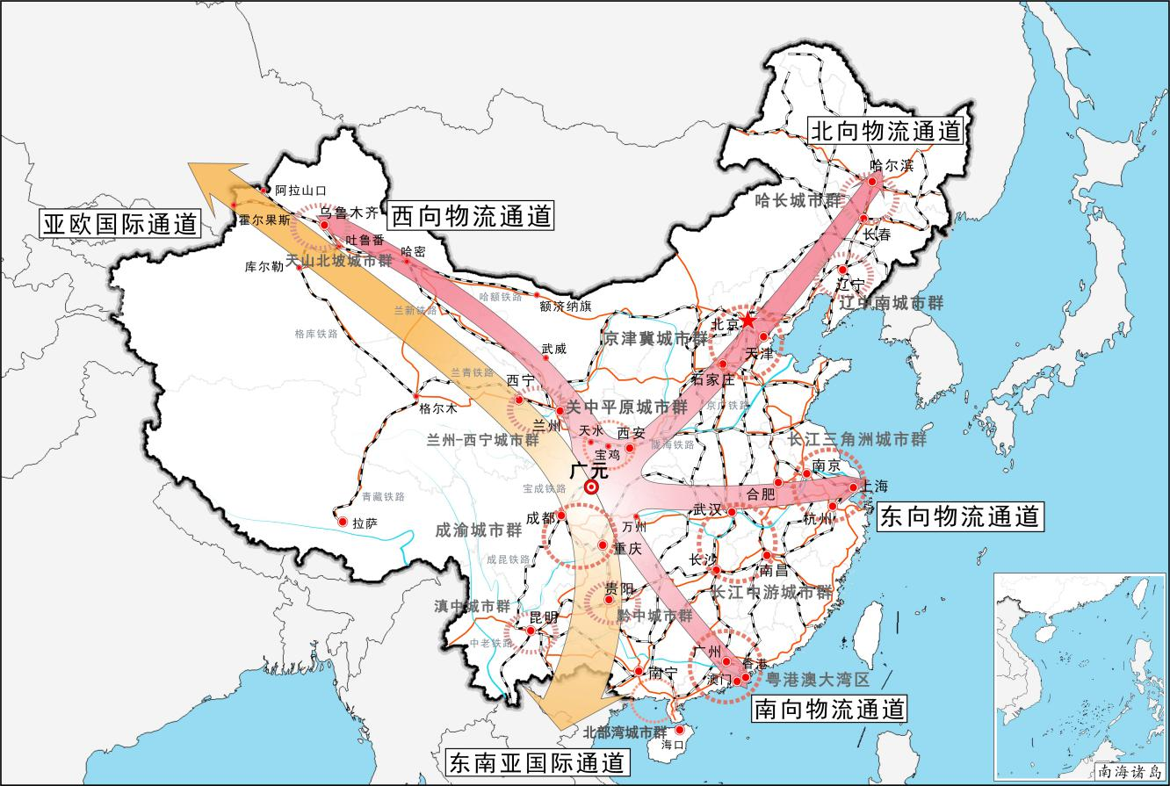

图4 广元“4+2”物流通道示意图

表3 广元“4＋2”物流通道

|  |  |  |  |  |
| --- | --- | --- | --- | --- |
| **通道名称** | | **衔接地区** | **通道路径** | **主要运输货物** |
| 国内通道 | 西向  物流通道 | 关中平原城市群、兰州—西宁城市群、天山北坡城市群 | 北翼：依托兰渝铁路、兰新铁路连接哈密、吐鲁番至乌鲁木齐；  南翼：依托兰渝铁路、兰青铁路、格库铁路连接兰州、格尔木和库尔勒 | 西北地区煤炭、矿产品、棉花、化肥等大宗商品，以及西北特色农产品入川；广元的铝制品、硅基产品、医疗器械、农产品，四川日用品、酒等西北向出川 |
| 北向  物流通道 | 京津冀城市群、辽中南城市群、哈长城市群 | 依托京昆高速、西成高铁以及宝成铁路北向连接京津冀地区，东北地区 | 广元铝制品、硅基产品、医疗器械、农产品，四川日用品、酒等北向出川；东北稻谷、玉米、小麦调入和大米、面粉、油脂的调入调出 |
| 东向  物流通道 | 长江中游城市群、长三角城市群 | 依托兰渝铁路、广巴铁路、嘉陵江航道经重庆连接长三角城市群 | 广元铝制品，西北煤炭等大宗商品直达长江经济带；玉米、大豆、稻谷和成品粮的流入 |
| 国内通道 | 南向  物流通道 | 成渝城市群、黔中城市群、粤港澳大湾区 | 依托宝成铁路和京昆高速联系成都，兰渝铁路和兰海高速联系重庆，融入成渝地区双城经济圈，连接粤港澳大湾区 | 广元铝制品、硅基产品，以及西北和广元特色农产品直达粤港澳大湾区；粤港澳大湾区的汽车、汽配、日用品和服装等运往川陕甘 |
| 国际通道 | 亚欧  国际通道 | 中亚、西亚、欧洲 | 依托兰渝铁路、兰新铁路经阿拉山口到中亚、西亚和欧洲 | 出口汽车配件、铝制品、化工产品、服装等；进口俄罗斯木材，进口欧洲高端装备、医疗器械、红酒、冷链产品等；中亚、欧洲的玉米、小麦、油菜籽的调入 |
| 东南亚  国际通道 | 东南亚等地区 | 依托西部陆海新通道，经重庆和贵阳，广西北部湾出海；依托中老铁路，经成都、昆明，连接东南亚 | 出口铝制品、食品饮料、化工产品等；进口木材、农产品、机械设备等；进口大豆、大米调入 |

（一）西向物流通道

西向物流通道主要衔接关中平原城市群、兰州—西宁城市群、天山北坡城市群，是广元联系陕甘青新地区的骨干运输通道。分南翼和北翼：南翼依托兰渝铁路、兰青铁路、格库铁路连接兰州、格尔木和库尔勒；北翼依托兰渝铁路、兰新铁路连接哈密、吐鲁番直至乌鲁木齐。主要承担西北地区煤炭、矿产品、化肥、棉花、特色农产品等流入；铝制品、硅基产品、医疗器械、农产品，四川日用品、酒等流出。主要功能是巩固西北—西南纽带枢纽地位，补位西安对西北地区的辐射，深化广元与西北地区的产业合作。

（二）北向物流通道

北向物流通道主要衔接京津冀城市群、辽中南城市群、哈长城市群，是广元联系华北地区、东北地区的骨干运输通道。主要依托京津冀—成渝主轴，包含京昆高速、宝成铁路、陇海铁路、京广线、京哈线等交通干线。主要承担广元本地铝制品、硅基产品、医疗器械产品外运以及东北地区稻谷、玉米、小麦等农产品的调入调出。主要功能是打通“北粮南运”流入流出通道，构建成渝地区双城经济圈同京津冀地区协同发展的支撑性节点，远期目标是依托满洲里、二连浩特、甘其毛都等口岸，衔接中蒙俄国际经济走廊。

（三）东向物流通道

东向物流通道主要衔接长江中游城市群，是广元联系长三角城市群的骨干运输通道。主要依托恩广高速、广巴铁路、嘉陵江航道、长江航道等交通干线。主要承担西北地区煤炭、矿石等大宗商品外运以及玉米、大豆、稻谷和成品粮流入。主要功能是打通“东粮西进”流入通道、“西煤东运”流出通道，构建西北地区大宗物资铁水联运通道。

（四）南向物流通道

南向物流通道主要衔接成渝城市群、黔中城市群，是广元联系粤港澳大湾区的骨干运输通道。主要依托京昆高速、兰海高速、宝成铁路、兰渝铁路、渝黔铁路、贵广铁路等交通干线。主要承担铝制品、硅基产品，以及西北地区和广元特色农产品直达粤港澳大湾区；粤港澳大湾区的汽车、汽配、日用品和服装等运往川陕甘。主要功能是支撑广元融入成渝地区双城经济圈、参与成渝双城经济圈—粤港澳大湾区协同发展。

（五）亚欧国际通道

亚欧国际通道主要衔接中亚、西亚、欧洲，是广元参与丝绸之路经济带的骨干运输通道。主要依托中欧班列。主要承担汽车配件、铝制品、化工产品、服装等产品出口；木材、红酒、高端装备、医疗器械等产品进口；国外玉米、小麦、油菜籽等农产品调入。主要功能是支撑广元打造辐射川陕甘区域的中欧班列组货基地，打通“外粮内运”流入通道，深化广元与中亚、西亚、欧洲等国家间的经贸合作。

1. 东南亚国际通道

东南亚国际通道主要衔接老挝、越南、泰国等东南亚国家，是广元联系新加坡、印尼的骨干运输通道。主要依托西部陆海新通道铁海联运班列和中老铁路国际班列。主要承担铝制品、食品饮料、化工等产品出口；木材、机械设备、大米、水果、大豆等产品进口。主要功能是支撑广元打造辐射川陕甘、联通东南亚的国际多式联运班列组货基地，打通“外粮内运”流入通道，深化广元与东南亚国家的经贸合作。

# 第五章 加快发展产业物流

围绕“1+3+3”工业优势主导产业体系，构建以煤炭和粮食大宗商品物流为龙头，以铝基新材料和硅基新材料物流为骨干，以木材家居和绿色化工物流为支撑，以商贸物流为纽带，覆盖食品饮料、机械电子、医药健康等优势产业的物流体系，支持优势主导产业实现“强链、补链、延链”。

支持未来培育动力电池材料、高性能纤维材料、沥青材料、先进钒材料和先进炭材料等战略性新兴产业，为规划布局核技术应用、卫星网络、无人机等新领域新赛道产业，前瞻谋划未来交通、生命科学等产业提供物流保障。

## 

## 第一节 发展煤炭物流

依托“北煤南运”的通道优势，着力打造西南煤炭储配基地和成渝地区能源保障基地。规划到2030年，全市静态储煤能力达到400万吨，周转量6000—8000万吨，产值近300亿元。

发展方向：参与国内煤炭供需市场，满足新疆、山西、甘肃、陕西等地区煤炭外销需求和成渝等地区煤炭消费需求。提供运输和中转分拨服务。以西向和北向物流通道作为流入通道，以东向和南向物流通道作为流出通道，构建煤炭物流网络，重点依托兰渝铁路、宝成铁路和嘉陵江航道提供铁水联运服务。提供仓储和流通加工服务。建设一批容量大、设备齐、环境优的现代化煤炭储配基地，满足因季节性消耗、运输能力波动、市场价格波动等引起的储备需求，满足西北高热值煤炭与本地低热值煤炭进行配煤加工需求。

表4 煤炭流入

|  |  |  |
| --- | --- | --- |
| **来源地** | **运输方式** | **到达节点** |
| 新疆 | 铁路 | 旺苍煤炭物流中心  广汇煤炭物流中心  中煤宝轮煤炭物流中心  苍溪煤炭物流中心 |
| 陕西 | 公路为主  铁路为辅 |
| 甘肃 | 铁路 |
| 山西 | 公路 |

表5 煤炭流出

|  |  |  |
| --- | --- | --- |
| **发出节点** | **目的地** | **运输方式** |
| 旺苍煤炭物流中心  广汇煤炭物流中心  中煤宝轮煤炭物流中心  苍溪煤炭物流中心 | 南充、重庆方向 | 铁路、铁水联运 |
| 绵阳、成都方向 | 铁路为主、公路为辅 |
| 达州、万州方向 | 铁路、铁水联运 |

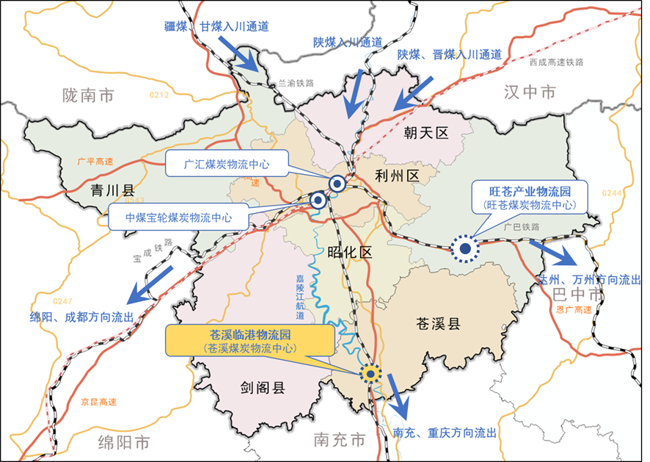

图5 广元煤炭物流节点

完善物流枢纽设施。规划建设4个煤炭物流中心：旺苍煤炭物流中心（西南煤炭调拨储运中心），位于旺苍产业物流园，静态储煤能力100万吨/年，周转量1000万吨/年；广汇煤炭物流中心（广汇物流四川广元煤炭储备基地），静态储煤能力100万吨/年，周转量2000—3000万吨/年；中煤宝轮煤炭物流中心，静态储煤能力120万吨/年，周转量2000万吨/年；苍溪煤炭物流中心，位于苍溪临港物流园，静态储煤能力50万吨/年，周转量600万吨/年。

提升多式联运水平。完善集疏运体系，为4个煤炭物流中心配套建设铁路专用线，装备多式联运换装设施，提升运输中转效率。推广应用标准化运载单元，鼓励使用周转箱、集装箱等器具，降低物流作业成本。优化组织方式。建立多式联运综合信息服务平台，深入推行“一单制”应用，提高物流运作效率。

延伸物流价值链条。依托煤炭储备、加工、分拨等物流功能，拓展煤炭物流服务价值链。助力煤炭延伸产业链。面向煤炭下游产业，提升煤炭供给能力，促进煤电、煤化工项目建设，实现煤炭产业链延伸。助力煤炭完善贸易平台，为建设煤炭交易、结算及供应链金融平台提供物流保障，支撑广元打造西南煤炭交易中心。助力煤炭提升产业影响力。支撑煤炭扩大市场规模，推动广元具备煤炭价格指数发布能力，提升广元在国内煤炭产业中的话语权和影响力。

|  |
| --- |
| 专栏3 煤炭物流建设项目 |
| 4个煤炭物流中心：旺苍煤炭物流中心（西南煤炭调拨储运中心，位于旺苍产业物流园）、广汇煤炭物流中心（广汇物流四川广元煤炭储备基地）、中煤宝轮煤炭物流中心、苍溪煤炭物流中心（位于苍溪临港物流园）。 |

## 

## 第二节 发展粮食物流

依托“北粮南运”“东粮西进”“外粮内运”关键节点作用，打造联通欧亚、服务成渝、辐射陕甘的成渝地区粮食安全保障基地。规划到2030年，全市粮食产量稳定在160万吨以上，地方政府储备规模达到30万吨，粮食有效仓容达到100万吨以上，粮食年中转量达到500万吨，粮油年加工能力达到400万吨，全市粮油加工贸易综合产值达到300亿元。

发展方向：参与国内国际粮食供需市场，满足“北粮南运”“东粮西进”“外粮内运”的运输需求，满足成渝地区粮食储备加工和应急保障需求，满足本地粮食外销运输需求。提供高效的运输通道。利用北向物流通道，形成东北—广元—云南“北粮南运”通道；利用东向物流通道，形成长三角—广元“东粮西进”通道。利用亚欧国际通道和东南亚国际通道，形成中亚—新疆—广元和北部湾—重庆—广元两条“外粮内运”通道。依托通道开行点对点散粮直达班列。提供充足的储备能力。建设一批粮食储备仓，借助粮食运输通道，集聚粮食资源，满足粮食战略储备需求；发挥市场调节行为，满足粮食临时储备需求。提供专业的中转服务。拥有粮食散装接卸能力，实现散储、散运、散装、散卸，拥有铁水联运功能，实现铁转水，船舶散粮和集装箱运输，助力产销对接，降低运输成本。提供精细的加工服务。依托粮食储备基地，完善生产设施设备，提供粮油精加工、深加工服务。

表6 广元粮食物流通道

|  |  |  |  |  |
| --- | --- | --- | --- | --- |
| **物流通道** | **对应粮食通道** | **主要运输方式** | **品种和主要流向** | **粮食调入调出量** |
| 北向物流通道 | 东北—广元—云南通道 | 铁路、公路 | 稻谷、玉米、小麦调入和大米、面粉、油脂的调入调出 | 调入量150万吨，调出量130万吨 |
| 亚欧国际通道 | 中亚—新疆—广元通道 | 中欧班列 | 玉米、小麦、油菜籽等进口原粮调入 | 进口调入量50万吨 |
| 东南亚国际通道 | 北部湾—重庆—广元通道 | 西路陆海新通道铁海联运班列 | 进口大豆、大米调入，油脂、大米、面粉调出 | 进口调入量50万吨，调出量80万吨 |
| 东向物流通道 | 长三角—广元通道 | 水运 | 稻谷、玉米、进口大豆、大米调入 | 调入量40万吨 |

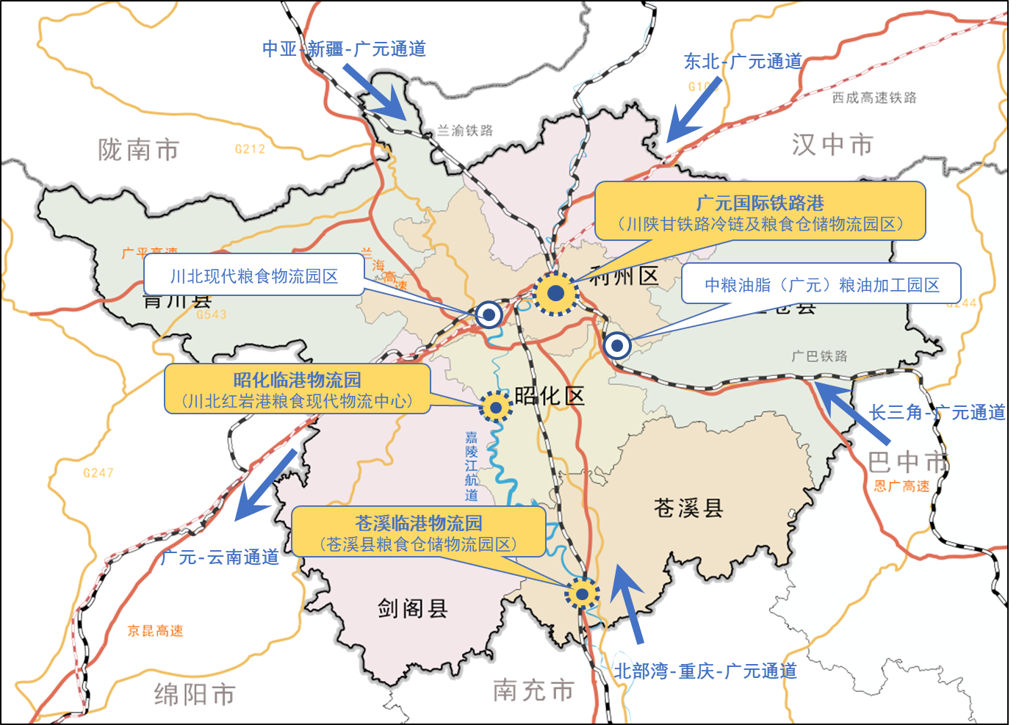

图6 广元粮食物流关键节点

完善物流枢纽设施。建设5个粮食物流关键节点：川北粮食现代物流园区、川陕甘铁路冷链及粮食仓储物流园区（位于广元国际铁路港）、中粮油脂（广元）粮油加工园区、川北红岩港粮食现代物流中心（位于昭化临港物流园）、苍溪县粮食仓储物流园区（位于苍溪临港物流园）。布局建设7个粮食应急保障支撑，其中新建剑阁县粮食仓储物流园、利州区粮油仓储物流园，扩建旺苍县粮食仓储及现代物流园，实施粮食现代仓储及冷链物流建设项目。

提升多式联运水平。完善集疏运体系，畅通粮食物流中心对外通道，建设铁路专用线和配套公路，提升苍溪港区、昭化港区集疏运能力。提升仓储设施现代化水平，建设一批原粮和成品粮低温仓、智能化筒仓。推广应用散装散卸设备，鼓励使用散粮集装箱、散粮装卸输送机等设备，降低物流作业成本。提升物流组织水平，采用铁转水、集装箱运输等方式，提高产业组织和要素配置能力。

延伸物流价值链条。助力粮食延伸产业链。依托成渝地区粮食安全保障基地，以及粮食储备、加工、分拨配送和应急等物流功能，支撑广元培育大型粮油精深加工企业，打造带动能力强、辐射范围广、经济效益好的区域性优质粮油产业基地；支撑广元打造食品饮料五百亿产业集群，建成“中国绿色食品产业名城”。助力发展粮食贸易。依托粮食储运，支撑粮食主要产区、集散地和销区高效衔接，推动供需精准适配。助力构建粮食产业集群。支撑骨干粮食物流企业与生产企业、贸易企业紧密对接，共同打造优势互补、高效协作的粮食产业集群。助力发展食品饮料产业。支持做大做强农特产品精深加工、饮料及饮用水、肉制品加工三大领域，支持大力发展预制菜新赛道产业。助力农特产品精深加工重点发展粮油、茶叶、猕猴桃、核桃、油橄榄、蔬菜食用菌加工，饮料及饮用水重点发展酒类、软饮料、饮用水，肉制品加工重点发展猪肉、肉牛羊、土鸡加工，预制菜重点发展火锅食材、蔬菜食用菌等。

|  |
| --- |
| 专栏4 粮食物流建设项目 |
| 5个物流关键节点：川北粮食现代物流园区、川陕甘铁路冷链及粮食仓储物流园区（位于广元国际铁路港）、中粮油脂（广元）粮油加工园区、川北红岩港粮食现代物流中心（位于昭化临港物流园）、苍溪县粮食仓储物流园区（位于苍溪临港物流园）。  3个应急保障支撑项目：新建剑阁县粮食仓储物流园、利州区粮油仓储物流园，扩建旺苍县粮食仓储及现代物流园，实施粮食现代仓储及冷链物流建设项目。 |

## 第三节 发展铝基新材料物流

以建成“中国绿色铝都”为目标，发展专业化的铝基新材料物流，支撑广元打造超千亿铝基新材料产业集群。规划到2030年，具备高效经济的物流服务能力，满足铝基新材料产业1600万吨运输需求。

发展方向：参与铝基新材料全产业链。满足铝基原材料和产成品的运输、仓储、配送、交易、信息服务、金融服务等需求。重点为制造企业提供专业化、个性化物流服务。提供铝基供应端物流服务。主要依托西向物流通道运入铝锭、东向物流通道运入氧化铝，提供采购、运输、仓储等服务。支撑废铝逆向回收再生产。提供铝基生产端物流服务。精准衔接企业生产计划，及时组织原料供给，高效完成线边物流。提供销售端物流服务。主要依托以亚欧、东南亚国际通道出口铝制品，依托西、北、东、南国内物流通道，覆盖国内市场。

表7 广元铝基新材料物流概况

|  |  |  |  |  |  |  |  |  |  |
| --- | --- | --- | --- | --- | --- | --- | --- | --- | --- |
| **名称** | **进向物流** | | | | | **外向物流** | | | |
| **原料** | **运输量（万吨）** | **来源地** | **运输方式** | **到达节点** | **产品** | **目的地** | **运输方式** | **发出节点** |
| 电解铝（100万吨） | 氧化铝 | 200 | 重庆为主，河南、贵州、广西等地 | 铁路运输为主，水路运输、公路运输为辅 | 广元南站（现）、广元铁路港（未来）、广元港 | 铝锭、铝液 | 本地消耗为主 | 公路运输 | / |
| 铝用炭素 | 50 | 广元本地、山东 | 公路运输 | / |
| 外购铝锭（250万吨） | 铝锭 | 250 | 新疆、内蒙古、甘肃 | 铁路运输为主，公路运输为辅 | 中国西部（广元）铝锭贸易中心 | 铝制品 | 川渝地区为主 | 公路运输、铁路运输 | 经开区综合产业物流园 |
| 再生铝（300万吨） | 废铝 | 450 | 四川为主，俄罗斯进口 | 公路运输、铁路运输 | 再生铝原材料仓储交易中心 | 铝锭、铝型材 | 本地消耗为主 | 公路运输为主 | 铝基新材料物流中心 |
| 铝制品（650万吨） | 铝锭、铝液 | 650 | 本地为主 | 公路运输、铁路运输 | 经开区综合产业物流园、制造企业 | 铝制品 | 川渝地区为主 | 公路运输、铁路运输 | 经开区综合产业物流园 |

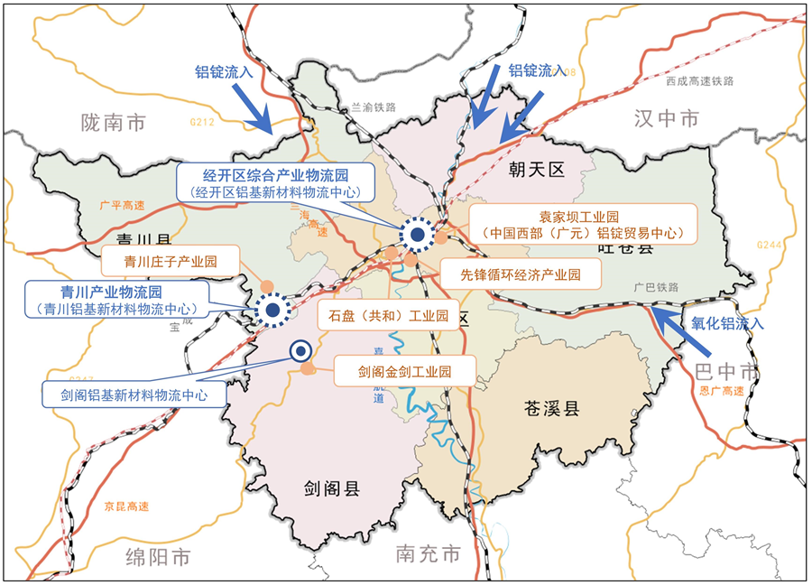

图7广元铝基新材料物流节点

完善物流枢纽设施。建设3个铝基新材料物流中心。在经开区综合产业物流园规划建设经开区铝基新材料物流中心，支持袁家坝工业园、石盘（共和）工业园和先锋循环经济产业园的电解铝、再生铝、基础铝材加工生产。在青川产业物流园规划建设青川铝基新材料物流中心，为青川庄子产业园再生铝生产提供物流服务。新建剑阁铝基新材料物流中心，为剑阁金剑工业园再生铝生产提供物流服务。

提升运输服务水平。完善广元经济技术开发区铝产业园铁路专用线、内部道路、铝液专用线；建设青川产业物流园铁路专用线。大力推进原材料运输由公路向铁路、水路转移，提高多式联运转换效率，降低物流成本。优化产业园区物流运作流程，推动铝基产业提升生产效率。

延伸物流价值链条。依托覆盖铝基新材料全产业链的一体化物流服务，助力延伸铝基新材料产业链。推动铝基产业向上、下游延伸，促进铝精深加工产业链转型升级。促进做大做强现有铝板带箔、高端铝型材、绿色循环再生铝、铝管棒型4条主链，大力培育高端铝、铝杆线缆、铝锻铸合金、铝粉料4条主链。积极发展铝终端产品，围绕汽车轻量化、新能源电池、绿色包装、航空航天、轨道交通等重点领域，大力引进铝精深加工、高端铝材、高附加值铝制品等生产项目，实现铝锭、铝棒不出市就地精深加工。助力铝基新材料贸易。促进物流、商流、资金流、信息流深度融合，推动中国西部（广元）铝锭贸易中心优化运营、全国区域性绿色循环再生铝原材料仓储交易中心和再生铝云平台加快实施、广元铝锭期货交割库加快建设。

|  |
| --- |
| 专栏5铝基新材料物流建设项目 |
| 3个铝基新材料物流中心：经开区铝基新材料物流中心（位于经开区综合产业物流园）；青川铝基新材料物流中心（位于青川产业物流园）；剑阁铝基新材料物流中心。  完善广元经济技术开发区铝基产业园区的道路建设，规划建设铝液专用线。规划建设1条经袁家坝工业园到石盘（共和）工业园的铝产业铁路专用线。 |

## 第四节 发展硅基新材料物流

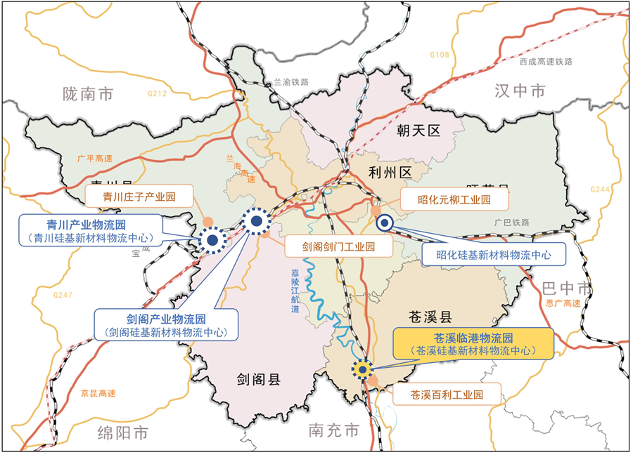依托矿产资源和交通区位优势，发展硅基新材料物流，支撑建成全国硅基新材料产业绿色发展基地。规划到2027年，具备专业的硅基新材料物流服务能力，满足工业硅80万吨、高纯砂7万吨、玻璃纤维70万吨的运输需求，到2030年满足硅基新材料产业350万吨运输需求。

图8 广元硅基新材料物流节点

完善物流基础设施。依托青川庄子产业园、苍溪紫云工业园、剑阁剑门工业园、昭化元柳工业园等重点硅基新材料产业集聚区，重点规划建设硅基新材料物流中心。在青川产业物流园中，设置硅基新材料物流中心，为青川庄子产业园等园区的石英砂加工、玻璃新材料制造、硅能源材料发展等提供物流服务；在剑阁产业物流园中，设置剑阁硅基新材料物流中心，为剑阁剑门工业园和金剑工业园等园区的石英砂加工、玻璃新材料制造等提供物流服务。在苍溪临港物流园中，设置苍溪硅基新材料物流中心，为百利工业园等园区的硅能源材料、玻璃纤维材料等产业发展提供物流服务。新建昭化硅基新材料物流中心，为昭化元柳工业园等园区的玻璃制品、显示模组、装备制造等提供物流服务。推动青川产业物流园和有条件的硅基新材料物流中心建设铁路专用线。

提升物流服务水平。将硅基新材料主要原材料石英砂、加工生产的白光伏砂、高纯石英砂通过公路运输，从主产区青川、剑阁运往硅基产业园或规划建设的硅基新材料物流中心。未来考虑大力推进石英砂等原材料矿石铁路运输，提高公铁联运水平，降低物流成本。将硅基新材料产成品包括超白玻璃、玻璃纤维、高档玻璃瓶、石英板材、工业硅等通过铁路、公路运输运往全国。未来考虑为硅基新材料的产成品提供定制化的物流服务。

延伸物流价值链条。助力延伸硅基新材料产业链。依托硅基新材料产业物流服务，持续推进石英砂开采及深加工、硅能源材料、玻璃新材料产业发展，打造川陕甘地区矿产资源集散地及硅基产品贸易集群，支撑广元2035年建成千亿级硅基新材料产业集群。推进石英砂等矿产资源普查和勘探开发，优化资源配置，推动资源就地转化，重点发展超白光伏砂、高纯石英砂等；助力玻璃新材料重点发展新能源玻璃、优质浮法玻璃及深加工、玻纤及复合材料、药用玻璃、玻璃制品、显示玻璃等。

|  |
| --- |
| 专栏6 硅基新材料物流建设项目 |
| 4个铝基新材料物流中心：硅基新材料物流中心（位于青川产业物流园），剑阁硅基新材料物流中心（位于剑阁产业物流园），苍溪硅基新材料物流中心（位于苍溪临港物流园），昭化硅基新材料物流中心。 |

## 第五节 发展木材家居物流

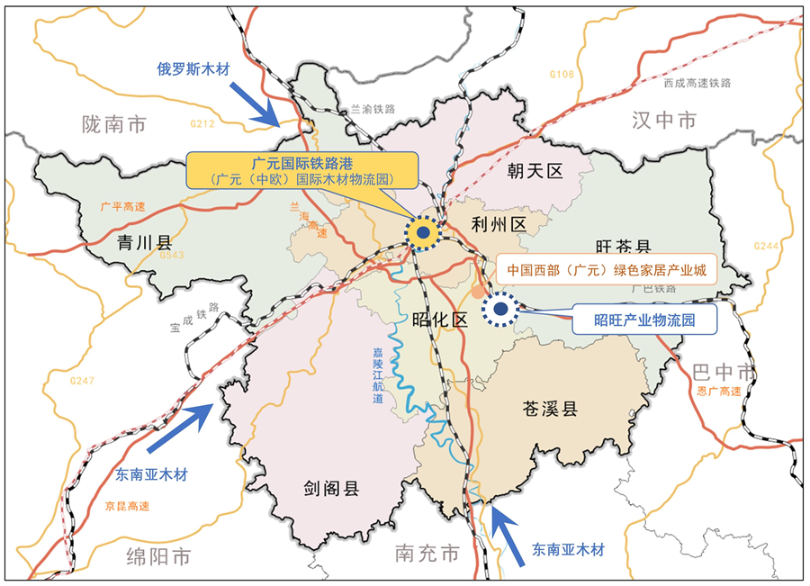依托交通区位优势及丰富林木资源，承接东部家居产业转移，以建材家居超百亿产业集群为目标，大力发展木材家居物流。规划到2030年，具备专业木材家居物流能力，满足全市木材300—400万吨运输需求及家居产品的物流需求。

图9广元木材家居物流节点

完善物流基础设施。开行木材国际班列。利用中欧班列的返程列车开行木材国际班列，推进木材国际班列的常态化运营，主要进口俄罗斯的木材。建设昭旺产业物流园。为中国西部（广元）绿色家居产业城和川陕甘地区提供木材储存、流通加工、配送、家居产品运输等专业物流服务，规划建设至园区内的铁路专用线。完善园区配套设施建设。在广元港苍溪港区和昭化港区建设铁路专用线，补齐铁公水联运短板，畅通木材从东南亚、美洲等地区经长江及嘉陵江航道进入内陆的运输通道，降低内陆地区进口木材的物流成本。

提升物流服务水平。将木材国际班列进口的俄罗斯木材，通过铁路运往昭旺产业物流园，支持中国西部（广元）绿色家居产业城入驻企业的生产需要；通过公路、铁路和铁水联运等方式运往全国各地，支持川陕甘国际木材贸易中心的木材贸易。将东南亚、美洲等地区进口的木材，通过嘉陵江水运运往广元港苍溪港区或昭化港区，再通过铁路或公路运输运往昭旺产业物流园；通过长江水运运往万州，再通过广巴铁路运往昭旺产业物流园。将中国西部（广元）绿色家居产业城生产的家居产成品，通过公路运输运往全国各地，并积极推进多式联运。

延伸物流价值链条。助力木材家居延伸产业链。依托木材家居产业物流服务，聚焦木材家居全产业链发展，大力发展智能家居，构建“研发设计—原辅材料交易—加工制造—仓储物流—展示展销”产业链。助力发展木材贸易。重塑木材物流新格局，依托广元亚欧国际通道和东南亚通道，发挥广元区位交通、市场辐射等优势，从俄罗斯和东南亚进口各类木材，打造进境木材线上、线下交易平台，形成区域性进境木材贸易中心和中转集散中心。助力打造家居制造和贸易集群。进一步加大招商引资力度，吸引木材家居制造和贸易向广元聚集，形成进口、加工、销售一体化网络，并不断延伸上下游产业链，努力打造川陕甘地区乃至全国家居制造和贸易集群。

|  |
| --- |
| 专栏7木材家居物流建设项目 |
| 昭旺产业物流园、川陕甘国际木材贸易中心（位于昭旺产业物流园），园区内建设铁路专用线。 |

## 

## 第六节 发展绿色化工物流

利用苍溪和剑阁丰富的天然气资源，依托建设中国西部油气管网枢纽、煤炭保障基地、石油储备基地、航油储备基地的契机，围绕旺苍嘉川化工园区规划开展的煤资源综合利用、天然气综合利用、钒资源综合利用，围绕苍溪紫云化工园区规划开展的天然气化工、硅基新材料和其它化工产业，发展绿色化工物流。

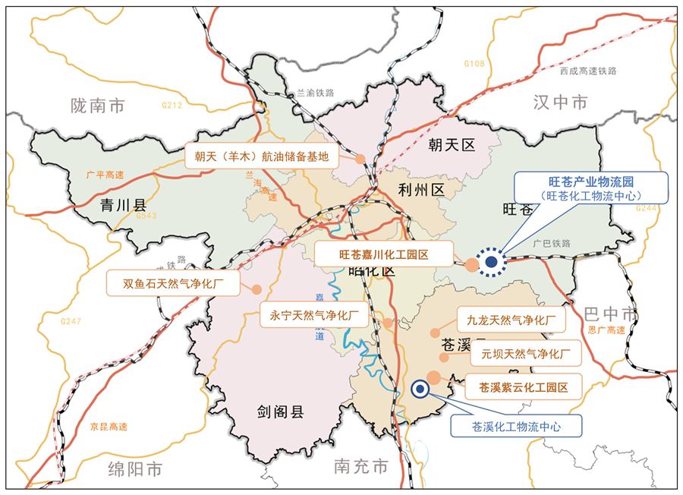

图10 广元化工物流节点

完善物流基础设施。依托旺苍产业物流园建设旺苍化工物流中心，远期规划建设苍溪化工物流中心。规划建设旺苍产业物流园直达嘉川煤化工园内铁路专用线。

提升物流服务水平。依托苍溪丰富的天然气资源、旺苍产业物流园的储备煤炭，通过管道运输或本地能源储备，提供化工原材料供应物流服务。有序推进化工产成品“公转铁”运输，降低物流成本。加快配套危化品物流专业设施、设备，制定完善规范的绿色化工物流运作规章制度和操作流程，确保化工物流运作安全高效。

延伸物流价值链条。通过发展化工物流，提升广元绿色化工产业专项物流服务水平和竞争力，持续推进广元化工产业从初级化工向精细化工和绿色化工发展，支撑旺苍县、苍溪县发展煤化工、天然气化工和其它化工产业集群。

|  |
| --- |
| 专栏8 化工物流建设项目 |
| 旺苍化工物流中心（位于旺苍产业物流园），苍溪化工物流中心（远期规划）。 |

## 第七节 发展商贸物流

围绕“培育大市场、发展大物流、搞活大外贸、繁荣大流通”的总体目标，利用川陕甘结合部区位优势，提质发展商贸物流，建成区域性生活物资配送供应和集中交易商贸物流服务基地，促进商贸流通业的升级换代，助力实现“买川陕甘卖全国，买全国卖川陕甘”，打造川陕甘商贸物流中心，支撑广元建成川陕甘结合部中心城市。

发展方向：依托川陕甘农产品交易中心、广元高铁快运物流基地、广元国际铁路物流园，打造集农产品冷链物流、产地与销地一级批发、农产品加工与展示等功能于一体的农产品物流综合体，打造“一带一路”进出口商品集散中心。充分利用并整合物流资源，加大招商引资力度，着力建成川陕甘地区商贸物流服务基地，推动商贸流通业升级换代。

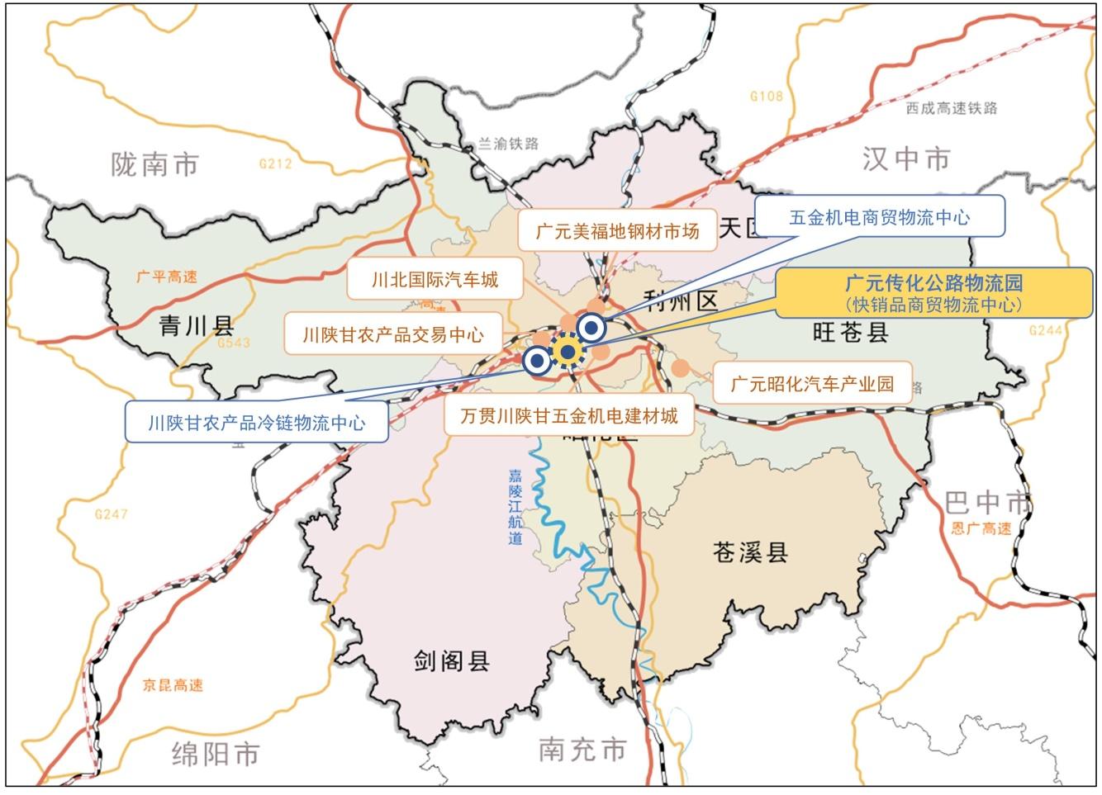

图11 广元商贸物流节点

完善物流基础设施。根据广元主城区商业布局，优化商贸物流设施网络。整合完善川陕甘农产品交易中心附近的物流设施与资源，建设川陕甘农产品冷链物流中心，打造以生鲜农产品冷链物流为特色的商贸物流节点。以广元传化公路物流园为核心，打造以快消品城市配送为特色的快消品商贸物流中心。整合五金机电城附近的物流设施，建设五金机电商贸物流中心，打造以五金机电为特色的商贸物流节点。新建和改造一批公共配送中心，加大运输车辆配备。支持大型商超、批发市场、沿街商铺、社区商店等完善临时停靠装卸等配套物流设施，推进自助提货柜、智能生鲜柜等科技化配送设施进社区。

提升物流服务水平。鼓励批发、零售、电商、餐饮、进出口等商贸服务企业与辖区物流企业深化合作，发挥第三方物流企业仓配一体化服务优势，整合供应商、实体零售门店、网络零售网点的配送需求，推广共同配送、集中配送、统一配送、分时配送、夜间配送等集约化配送模式，完善前置仓配送、门店配送、即时配送、网订店取、自助提货等末端配送模式，提高配送服务水平。提高包括通关、保税、结算等功能的跨境电商物流一体化服务能力。

完善县乡村三级物流体系。在落实《广元市加快农村寄递物流体系建设实施方案》、开展“交商邮”示范工程、创建省级乡村运输“金通工程”样板县和乡村振兴成效显著县的基础上，持续完善县乡村三级物流体系，实现农村物流与城市物流双向循环，与商业、公交、快递、供销等多元融合。依托县级公路客货运输场站、邮件快件处理场所、电子商务物流配送中心等基础设施，建设县级集散转运中心；打造集农村客运、快递中转分拣及收投、电商交易、农产品仓储、信息查询等功能为一体的乡镇运输综合服务站，提高乡镇客运站综合利用效率；依托村委会、村邮站、超市便利店、党群服务中心、社区活动中心等进行服务功能叠加，在产业村、中心村建设布局合理的村级配送点。畅通“工业品下行、农产品进城”线上与线下双向流通渠道，积极开展“农超对接”，打通农村商贸流通体系。

助力打造川陕甘商贸中心。助力加快建设培育大型专业市场。强化服务功能，助力建设服务本地经济、面向川陕甘地区的具有区域影响力的特色农产品市场、日用消费品市场和生产资料专业市场，最终形成川陕甘贸易集群。

|  |
| --- |
| 专栏9 商贸物流重点建设项目 |
| 川陕甘农产品冷链物流中心；快消品商贸物流中心（位于广元传化公路物流园）；五金机电商贸物流中心。  县级集散转运中心、乡镇运输综合服务站、村级配送点。 |

# 加快发展专项物流

以做大做强现代物流产业为目标，结合广元实际情况，突出物流专业特色，大力发展专项物流。构建以高铁快运物流为引领，以冷链物流为支点，以航空物流为动力，以应急物流为补充的专项物流体系。

## 第一节 创新发展高铁快运物流

充分利用广元高铁快运物流基础建设先机，大力发展高铁物流，凸显特色，使高铁物流成为广元现代物流业的新名片。

建设高铁快运物流基地。全力做好广元高铁快运物流基地（一期）运营，加快推进广元高铁快运物流基地（二期）工程建设。强化快速接卸货、集散、分拣、存储、包装、转运和配送等物流功能，引导电商、快递等企业布局仓储基地、分拨配送和中转中心。加快推进基地冷链物流功能区建设，夯实高铁生鲜冷链物流的发展基础。

创新高铁快运物流服务。以广元高铁快运物流基地为核心，搭建铁路高铁快运、生产制造、商贸流通、社会物流企业合作平台，创新物流组织方式，招引社会物流企业参与建设，吸引社会电商、快递、流通加工、医药、电子信息等产业集聚，合力打造高铁快运物流生态圈。围绕高铁快运特色产品，力争常态化开行广元—成都东的高铁快运班列，并争取与具备开行高铁快运设施的相关场站 “点对点”开行更多的高铁快运专列，探索“跨境电商+中欧班列”新模式，引导高铁物流与电商、冷链生鲜、生物医药等高附加值、高时效性产业联动发展，健全高铁快运服务产业链。

|  |
| --- |
| 专栏10 高铁物流重点建设项目 |
| 广元高铁快运物流基地（二期）；广元高铁快运物流基地冷链物流功能区建设。 |

## 第二节 大力发展冷链物流

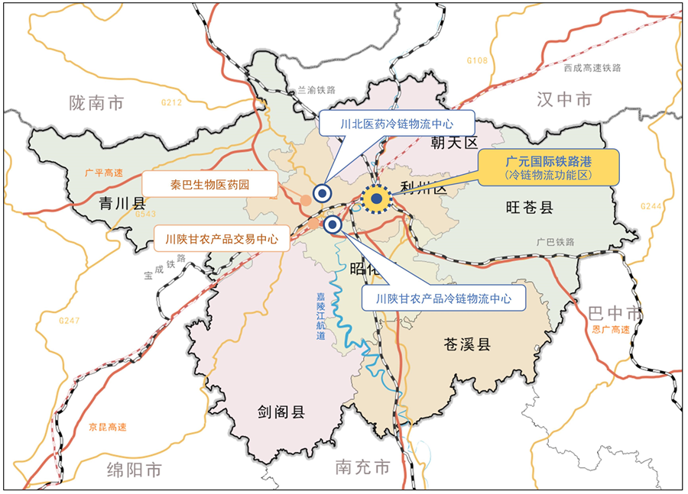依托广元作为川北重要的物流枢纽和特色生鲜农产品主产区的资源优势，加快补齐冷链物流发展短板，提升冷链物流的设施能级、服务能力和规模化水平，构建服务成渝地区、联动川陕甘区域、辐射中西部的生鲜农产品冷链物流体系，打造中国绿色食品产业名城。

图12 广元冷链物流节点

完善冷链物流基础设施。完善广元国际铁路港、公路物流港、航空物流港和嘉陵江广元港的冷链物流配套条件，健全冷链集疏运网络。引导大型农产品物流园区、专业批发市场等向航空物流港和高铁快运物流基地集聚或协同衔接。加快推进广元高铁快运物流基地冷链物流功能区建设。升级改造川陕甘农产品交易中心的冷链存量设施，整合冷链物流上下游产业资源，提高冷链物流规模化、集约化、组织化和网络化水平，建设一体化运作的川陕甘农产品冷链物流中心。围绕剑门关土鸡、山地蔬菜、苍溪红心猕猴桃、米仓山茶、朝天核桃等广元农产品生产布局，在县（区）建设具有农产品聚集、产地预冷、加工配送等功能的公共冷链设施，提高冷链物流“最后一公里”服务能力。整合完善秦巴生物医药产业园现有的物流设施，积极打造川北医药冷链物流中心。

提高冷链物流服务质量。培育专业化、规模化的物流企业，加大多温冷藏车、冷藏集装箱、保温箱等单元化冷链设备的应用。促进冷链物流信息互联互通，依托产销地冷链集配中心，搭建冷链智慧公共配送平台。培育发展直供大型电商、连锁商超及消费终端的冷链物流业态和服务模式，培育发展“生鲜电商＋冷链宅配”“中央厨房＋食材冷链配送”等冷链物流新模式新业态。建立冷链质量安全追溯体系，做好进口冷链食品全供应链监管，推动产品从产地、集散地到消费地的全链条追溯，实现产品生命周期全程冷储冷运，提升冷链物流质量保障水平。

|  |
| --- |
| 专栏11 冷链物流重点项目 |
| 广元高铁快运物流基地冷链物流功能区建设，川陕甘农产品冷链物流中心、川北医药冷链物流中心建设。 |

## 

## 第三节 推动发展航空物流

依托广元盘龙机场，推动航空物流港建设，打造川陕甘结合部航空门户枢纽，提升辐射能力。

完善航空物流基础设施。大力推进广元盘龙机场改扩建工程，扩大航站楼规模，延长机场跑道，增加停机位数量，提升机场能级，规划建设机场货站，完善仓储、配送、转运等物流配套功能。加快建设广元盘龙空港物流园，大力发展通用航空货运、无人机货运，打造川陕甘结合部航空货运枢纽。依托各县（区）通用机场建设，在机场周边布局公路货运站点，便利化航运货物转运，充分利用卡车航班、货运班列等资源，编组形成区域性航空货物运输网络。

提升航空物流服务水平。积极引入国内知名航空货运承运人，在广元盘龙机场设立航空货运服务基地，开展航空直达、空铁联运、空空中转业务，构建快捷物流服务网络。支持企业加密航线网络，培育壮大全货机航空货运，围绕特色农产品、快递、冷链及高价值商品等物流需求，依托水果、水产品交易中心，大力发展专业化航空物流服务，加快建设广元盘龙空港物流园。探索“空铁互转”联运模式，打造川陕甘结合部航空高铁联合快运组货基地，增强集货和分拨功能，建设川陕甘结合部航空物流企业集聚基地、航空物流结算中心、航空货物中转中心和航空物流枢纽。主动对接成都、重庆、西安等西部主要空港型枢纽，合作开展广元盘龙机场至各枢纽机场间“卡车航班”业务，建设西部首个、川东北唯一的共享航空货运服务中心，集聚周边航空货运资源，拓展航空枢纽服务网络辐射范围。引导高端制造、生物医药、生鲜食品等航空需求型产业集聚，形成航空物流供需互促发展格局。鼓励机场建设电子货运平台，推动航空公司和货运代理企业使用电子运单和在线物流服务，推动信息共享、标准统一和安检互认。

## 第四节 积极发展应急物流

构建覆盖川内广元、巴中、绵阳、阿坝等地区，辐射陕西汉中和甘肃陇南等地区的应急物流体系。

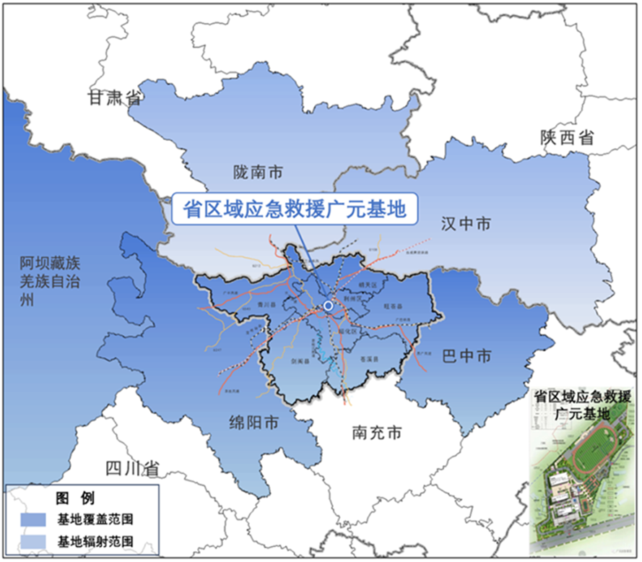

图13 广元应急物流节点覆盖和辐射范围

完善应急物流设施布局。依托广元“四港五园”等物流基础设施，嵌入应急功能，打造一批“平急两用”的应急物流基地。依托省区域应急救援广元基地，推动各县建立区域应急物资储备集散中心，完善广元应急物流基础设施布局。完善应急物流资源管理平台，推动各部门应急储备物资由平台统一调度，加快融入国家和四川省应急物流网络。规划畅通市内、连通市外的应急通道网络，重点建设到村应急通道。统筹加强各类应急物资储备设施和应急物流设施在布局、功能、运行等方面相互匹配、有机衔接，提高紧急调运能力。

提升应急物流组织水平。统筹应急物流建设与管理力量，建立应急物流保障重点企业名单，健全平急转换和经济补偿机制。建设专业应急救援队伍，配备大型专业救援装备，发展核心骨干企业，构建应急物流运力池，做好应急人力资源储备。建立和完善广元与绵阳、巴中、陕西汉中、甘肃陇南等毗邻地区粮油应急反应联动机制。提升跨区域大规模物资调运组织水平，充分发挥区域统筹协调机制作用，鼓励各县（区）建立跨区域、跨部门的应急物流保通保畅工作机制，提高应对各类突发事件的应急物流保障能力。

# 第七章 培育现代物流发展动能

## 第一节 构建多式联运体系

优化多式联运组织模式。畅通东、南、西、北四向国际物流通道，加快形成“干支结合、枢纽集散”的高效集疏运体系，推广“公转铁”“公转水”等联运中转方式。积极引导和鼓励升级标准化、集装化、厢式化运输装备，推广应用国际标准集装箱，推进多式联运装备升级和服务规则衔接。重点发展“铁公水联运”“公铁联运”和“空铁联运”。整合运输、仓储、配送等环节，积极推进“一单制”“一箱制”，加快完善货物装载交接、安全管理、支付结算等规则体系，提高联运组织效率。

积极培育多式联运经营人。鼓励具备跨运输方式货运组织能力的企业加快向多式联运经营人转变，支持企业间紧密合作，优化多式联运发展市场环境，积极引导航运、铁路、港口、公路、航空、贸易企业组建多式联运经济联合体，培育一批运转协调、服务高效的市场经营主体。

加快多式联运信息化平台建设。依托综合物流公共信息服务平台，以广元国际铁路港为主体，提供面向货主、货代、海陆空铁承运企业、物流公司、报关代理企业、枢纽港口、铁路场站等多式联运业务协同方的综合信息服务，整合公路、铁路、航空、水运等四港物流资源。

|  |
| --- |
| 专栏12 多式联运平台建设重点项目 |
| 综合物流公共信息服务平台。 |

## 第二节 提高口岸开放水平

健全口岸通关体系。依托广元国际铁路港和广元盘龙机场，积极争取在广元布局开放口岸。重点补足口岸开放平台及服务体系，加快推进海关监管作业场所等基础设施建设，积极申报保税物流中心（B型），并积极争取升级为综合保税区。强力推进铁路口岸建设，积极申建粮食、海产品和水果等进境口岸，争取全国再生金属进口转关试点。推广智能卡口、无人集卡、货物智能标签等，实现集装箱设备交接单、装箱单、提货单等单证无纸化，进一步优化提升口岸服务效能。加强口岸设施设备改造、信息系统建设，推进口岸智能通关，实现进出口环节审批、窗口流转、实体查验一体“通办”。规范口岸收费，推进物流企业清费减负，持续优化提升口岸营商环境。

推动口岸功能创新。把握跨境电商发展契机，大力发展市场采购贸易、外贸综合服务等新业态新模式，鼓励布局海外仓、国际营销服务平台。持续推广“提前申报”“两步申报”等便利化通关模式，畅通运行进出口鲜活易腐农食产品属地查检绿色通道，加强中国（四川）国际贸易“单一窗口”推广应用，支持AEO认证企业在海关通关时享受绿色通道、减少抽查、简化手续等通关便利措施，不断缩短货物通关时间，实现口岸服务便利化，巩固深化口岸提效降费成果。

|  |
| --- |
| 专栏13 口岸开放重点项目 |
| 海关监管作业场所、保税物流中心（B型）、综合保税区。 |

## 第三节 强化数字科技赋能

积极推进物流数智化应用。加强5G、大数据、云计算、工业互联网、人工智能、区块链等新一代信息技术的推广，鼓励企业加强智能化立体仓库、智能快（邮）件箱、无人机、无人驾驶货车、自动分拣机器人、数字化终端设备等智能化装备的普及应用。完善数字物流基础设施建设，支持新建和既有物流项目深度应用5G、物联网等技术。开展物流智能化改造行动，打造一批智慧物流园区、智慧港口、无人场站、数字化仓库等。

积极建设智慧物流平台。积极对接广元云计算大数据中心、川北云计算大数据中心，整合业务功能，加快建成数字物流节点。依托数字化技术，实现相关业务系统的“数据打通”和“业务联动”，构建辐射川陕甘区域的综合物流公共信息服务平台，形成跨区域、跨运输方式、跨部门的信息共享枢纽和汇聚国内外交通物流公共信息的综合服务门户。围绕多式联运、供应链管理、大宗商品交易、金融服务等内容，推动相关企业开展数据“上云”行动，支持主要物流企业建设串联产业供应链环节、物流运作环节、生产流通环节的“交易+金融+物流”综合服务平台，畅通物流供需方信息交流渠道，激发信息流、商流、物流、资金流等融合发展价值。建设网络货运、多式联运、大宗商品交易、农产品冷链物流等细分领域的专业信息服务平台，为干线运输、仓储配送、运输代理、国际物流、供应链管理等领域提供专业服务，提高物流组织化水平和运行效率。

|  |
| --- |
| 专栏14 智慧物流重点项目 |
| “交易+金融+物流”综合服务平台；广元市客货运输公众服务平台；跨境电子商务线上综合服务平台。 |

## 第四节 促进绿色低碳发展

推进绿色制造。聚焦优势产业链，支持头部企业开展绿色供应链工程，加强供应链上下游企业间的协调与协作，实现资源利用高效化、环境友好化。鼓励物流园区和相关企业建设绿色设计平台，应用绿色工艺与材料，开发绿色产品，推动绿色制造系统集成，按照厂房集约化、原料无害化、生产洁净化、废物资源化、能源低碳化原则，全领域培育绿色制造标杆，建设一批绿色工厂。

推动绿色仓储与包装。引导企业新建绿色仓储设施，推动企业对旧有的仓储设施实现绿色化升级改造。支持仓储设施利用太阳能等清洁能源。重点推广密集型货架系统、节能照明系统、标准托盘及与之匹配的周转箱循环共用，提高运输作业能力和货物运输的周转率。全面落实快递绿色包装国家标准，鼓励使用生物降解包装材料，推行实施货物包装和物流器具绿色化、减量化。推广普及电子面单、环保袋、循环箱、绿色回收箱，鼓励包装重复使用和回收再利用，减少过度包装和二次包装。

发展绿色配送。争创国家绿色货运配送示范工程，积极构建绿色货运配送网络，加快LNG、无轨双源电动货车、新能源（纯电动）车辆在现代物流城市配送领域的应用。引导物流园区开展集中配送、共同配送，提高配送车辆实载率。鼓励企业采用先进运输组织模式，推进公共“挂车池”“运力池”“托盘池”等共享模式和甩挂运输等绿色运输方式发展。

加快健全逆向物流服务体系。优化城市逆向物流网点布局，完善城市社区废旧物资回收网络。围绕快递包装、物流器具、家用电器、铝制品、新能源车辆等废旧物资，围绕电商等退货产品，构建线上线下融合的逆向物流服务平台和回收网络，促进产品回收和资源循环利用。鼓励铝基新材料、能源化工、食品饮料、硅基新材料、建材家居、机械电子、医药健康等制造企业利用销售配送网络建立再制造逆向物流回收体系。

|  |
| --- |
| 专栏15 绿色物流重点项目 |
| 再生铝云平台建设；废旧资源回收利用综合平台建设。 |

## 第五节 培育壮大市场主体

培育壮大本土物流企业。鼓励广元本地龙头物流企业通过参股控股、兼并重组、联盟合作等方式进行规模扩张和资源优化整合，培育一批技术水平先进、主营业务突出、核心竞争力强的大型现代物流企业集团；围绕铝基新材料、能源化工、食品饮料、硅基新材料、建材家居、机械电子、医药健康等产业细分市场，扶持和培育一批“专而优”的物流龙头企业；引导中小微物流企业做精做专，重点培育一批专而精的公路零担、干线物流和多式联运企业。

引进国内物流龙头企业。研究出台重点物流企业引进专项政策，瞄准中国物流100强和行业物流50强企业，加大对大中型物流企业、数字化龙头企业招商引资力度，重点引进具有国际、国内物流资源的企业在广元设立区域总部、运营中心、分拨中心和转运中心，推动形成一支品牌效应突出、业务优势明显的物流企业队伍，发挥龙头企业的引领带动作用，提升物流企业整体实力，推进广元市物流产业集聚发展。

## 第六节 优化物流组织运营

整合物流运营主体。将市属零散的物流资源进行整合，成立广元物流集团，将其培育成为运作专业、实力雄厚的物流企业，打造区域物流运营主体。积极培育和引入国内国际一流货代企业，提高市场活跃度，打造区域货源组织主体。

提高货源组织能力。一是扩大组货区域范围。吸引新疆、陕西、甘肃等西北地区的大宗物资，为嘉陵江上游铁公水多式联运中心进行组货；吸引粤港澳大湾区、长三角地区、成渝地区等地的电器、家具、机械工具、纸张等货物，为中欧班列进行组货；吸引陕西、山东、甘肃等北方地区的化工产品、家居建材等货物，为中老班列进行组货；吸引川陕甘区域的铝制品、食品饮料，以及河南、新疆、山东等地的化工产品，为西部陆海新通道铁海联运班列进行组货；吸引川陕甘区域的快递包裹、冷链生鲜、生物医药、应急产品等货物，为广元高铁快运物流基地进行组货；吸引川陕甘结合部区域时效性高、附加值高的货物，为航空高铁联合快运基地进行组货。二是强化本地产业组货。为本地生产制造企业的原材料供应及产成品销售提供物流服务，如氧化铝流入、铝制品流出；为区域转运分拨中心提供物流服务，如煤炭、粮食、快递的转运分拨；为区域商贸中心提供物流服务，如木材、铝锭、农产品的商贸物流；为原材料流出提供物流服务，如石英砂、特色农产品的流出；为本地消费提供物流服务，如生活消费品的流入。三是强化组货保障措施。加强货源调查分析，拓展货物来源；强化成本洼地策略，提高组货吸引力；提升物流运作质量，提高组货效率；制定组货奖补政策，提高组货积极性。

打造区域组织中心。通过整合各种物流功能，整合跨区域物流资源，统筹各类运输方式，统筹产业链上下游资源，打造区域组织中心。整合各种物流功能。以创建全国物流枢纽承载城市为契机，推进物流资源的整合。提高面向客户需求的物流资源整合能力，强化物流资源的分工合作，实现跨物流功能的一体化组织。整合跨区域物流资源。与其他区域的物流枢纽进行联动发展，建立枢纽合作平台，建立日常沟通和协商机制，实现跨区域物流资源的一体化组织。统筹各类运输方式。以建设全国性综合交通枢纽为基础，对多种运输方式进行系统规划、科学布局，形成布局合理、统筹发展的综合运输服务体系。针对不同时期的运输需求动态调整资源配置，大力发展多式联运，实现跨运输方式的一体化组织。统筹产业链上下游资源。以枢纽经济发展为引领，统筹枢纽与产业的发展。聚焦相关优势产业，通过物流企业主导或参与，构建覆盖全产业链的产业基础设施平台、上下游产业服务体系，提高产业组织和要素配置能力，实现产业链上下游的一体化组织。

# 第八章 促进现代物流融合发展

## 第一节 推动产业融合发展

（一）物流业与制造业的深度融合

支持服务产业园区的物流基础设施新建和改造，吸引第三方物流企业进驻提供专业化、社会化物流服务，力争省级及以上开发区物流设施全覆盖、市县（区）级工业园区及重点特色园区基本覆盖。加强产业园区与广元“四港五园”等物流枢纽的衔接和联动发展，促进物流供需规模化对接。

鼓励具备条件的制造企业，整合内部物流需求和资源，对接专业物流解决方案，实现规模化组织、专业化服务、社会化协同。以物流环节成本降低为突破口，满足优势产业集群及重点企业的批量化、个性化、柔性化物流需求，进一步打通连接园区和企业的“最后一公里”，推动制造业降本增效。引导制造企业结合实际系统整合内部物流服务能力，向社会提供专业化、高水平的综合物流服务。鼓励制造企业适应智能制造发展需要，开展物流智能化改造，推广应用物流机器人、智能仓储、自动分拣等新型物流技术装备，提高生产物流自动化、数字化、智能化水平。

强化物流企业与制造企业通过市场化方式创新供应链协同共建模式，建立互利共赢的长期战略合作关系，进一步增强适应市场需求变化、应对外部冲击的能力，提高核心竞争力。鼓励制造企业优化业务流程、整合物流需求，推动制造企业与第三方物流、快递企业密切合作，加快发展供应链管理库存、线边物流、供应链一体化服务等物流解决方案，将物流服务深入嵌入制造供应链体系，增强柔性制造、敏捷制造能力，实现物流业对制造业持续赋能。以物流为主线实现供应链上实物流和信息流的有效整合，形成供应链一体化运营管理。

到2035年，物流业和制造业协同联动和跨界融合，延伸产业链，稳定供应链，提升价值链。形成以服务引领制造、以制造促进服务的发展格局，促进“资源大市”向“产业强市”跨越。

（二）物流业与服务业的深度融合

在打通国内大循环、构建新发展格局的背景下，围绕“培育大市场、发展大物流、搞活大外贸、繁荣大流通”的总体目标，加快建设培育大型专业市场。充分利用并整合物流资源，加大招商引资力度，着力建成区域性生活物资配送和集中交易的商贸物流服务基地，推动商贸流通业升级换代。

深化物流企业与商贸企业的合作，大力推广反向定制和直播带货，促进实体店配送、自主提货等全渠道零售等新业态、新模式蓬勃发展。全面打通城乡物流网络，促进农村物流资源融合和集约利用，加快“工业品下乡、农产品出村”双向物流服务通道升级扩容。鼓励物流企业与商贸流通企业、电商企业在日用消费品、生鲜食品等领域开展共同配送。推动大数据、云计算、人工智能等现代化信息技术与商贸物流全场景融合，促进物流订单、储运业务、货物追踪、支付结算等信息集成共享、高效流动，促进实现物流全程“一单制”，提高现代商贸服务自动化、智慧化水平。

鼓励当地物流企业与金融机构合作，共同构建物流金融服务平台。加快推动适合物流特点的金融产品和服务方式创新，利用订单、仓储、速运、支付等数据资源，探索开展第三方担保、存货质押、仓单质押、保兑仓、融资租赁等金融增值服务。鼓励金融机构加大与政府在数据信息等方面的合作力度，增强操作制度的严密性，强化操作制度的执行力，提高全市物流金融风控水平。

培育发展文化旅游特色物流，整合旅游配套物流资源，支持优化旅游业服务水平，推动全市文旅产业迈上新台阶。以康养产业可持续发展样板区县为试点，建立康养产业物流体系，开展生活物资和急需药品的配送，为建设集“教、医、养、游、研”功能为一体康养服务中心提供物流保障。

到2035年，物流业与服务业深度融合，发挥产业协同“双引擎”效果，助推商贸流通业高质量发展，助力建设川陕甘结合部现代中心城市。

（三）物流业与农业的深度融合

充分利用绿色食品、有机农产品、地理标志农产品资源，大力发展优质粮油、特色经作和生态养殖，加快建设国家现代粮油园区和国家现代粮食物流示范园区，持续擦亮广元农业“金字招牌”，加快建设脱贫地区特色产业高质量发展引领区。

规划建立产地物流集配中心，统筹推进产地预冷、初深加工，强化物流设施共享共用，提升产地农产品商品化处理能力和设施设备使用效率。提升农业物流服务水平。推动广元特色农产品品牌打造和标准化流通，创新物流发展模式，支持农村特色产业品质化、品牌化发展，提升农业产业化水平。大力发展农产品直播电商、直采直供、社区团购等新业态，实现产销高效对接，打通田间直达餐桌通道。

积极打造物流与农业协同发展联动模式，大力发展农业生产供应链、精深加工链、品牌价值链“三链”同构。实施农产品精深加工专项工程，鼓励物流企业与农产品加工企业加强合作，共建物流信息平台，对接业务流程、提高定制化、个性化服务水平。推进农村市场快递企业加强信息互通、数据共享，提升农村快递物流体系信息化服务能力。

## 第二节 深化区域融合发展

（一）联动川陕甘结合部中心城市

聚焦大开放大合作，以更宽的全局视野和战略眼光谋划推动川陕甘结合部协同发展，着力破除区域分割和地方保护，积极构建跨区域的统一市场，精准切入以国内大循环为主体、国内国际双循环相互促进的新发展格局，建设“广汉陇”区域共同体。

打造跨省合作示范区域。共同搭建区域合作平台，在基础设施、产业协作、旅游发展、卫生医疗、生态环境等领域开展合作交流；共同谋划争取重大项目，建立广汉陇重大项目合作机制，依托川陕甘区域优势共同争取重大项目落地；建立健全交流合作体制机制，建立长期、稳定、有效的沟通协调联络机制。

培育壮大川陕甘区域消费市场。立足新发展格局，利用川陕甘结合部区位优势，主动强化与陇南、汉中等毗邻区域的联动，通过刺激拉动大宗商品消费、集聚提升夜间消费、加快发展网络消费、地方节会拉动消费、挖潜激活假日消费、强力恢复服务消费、宣传推介引导消费等形式，加快培育川陕甘结合部“广汉陇”消费大市场。

共同谋划川陕甘区域物流布局。打破行政区划界限，构建一体化物流网络，建立物流规划合作联系机制，共同规划物流节点布局，优化川陕甘区域物流网络。支持共同申报国家级物流项目，明确物流分工，发挥各自优势，实现物流产业优势互补。

（二）融入成渝地区双城经济圈

坚持以“两条通道”主动融入成渝地区双城经济圈建设，沿大蜀道融入成都经济圈，沿嘉陵江融入重庆经济圈。大力提升成渝地区产业链、供应链韧性和安全水平，突出成渝地区能源粮食战略保障、绿色产品供应保障。

建成成渝地区北向重要门户。加速推进交通格局立体化，加快交通基础设施建设，加速融入国家综合立体交通网主骨架，加快建设交通强市试点市；加速推进货运物流枢纽化，打造具有货物贸易、集散分拨、仓储配运、临港加工等功能的区域性物流枢纽。

建设成渝地区产业协作配套发展基地。建立健全与成渝双核互动机制，促进成渝地区双城经济圈北翼振兴。加强区域产业协作，协同建链、补链、延链、强链，促进高效分工、差异化发展。

建成成渝地区绿色产品供给地。在稳定发展粮油产业、确保粮食安全的基础上，大力发展七大优势特色产业，夯实现代优势特色农业种业、装备、烘干冷链物流三大先导性产业支撑；以满足消费升级需求为导向，大力发展绿色产业，增加绿色产品供给。扩大绿色农产品产业规模。打造绿色农产品品牌影响力，建成中国西部重要的绿色农产品供给地和特色农业强市。

打造成渝地区能源安全保障基地。加强能源资源就地转化与综合利用，以新能源和可再生能源为发展重点，加快天然气资源勘探开发利用，推进煤炭储备及清洁高效开发利用，不断提升电网、油气管网输配保障能力，建设中央政府煤炭储备基地，打造成渝地区大型煤炭储配、中转和交易基地。

建设成渝地区粮食安全保障基地。夯实粮食综合生产能力，完善现代粮食仓储物流体系，提升粮油加工综合供给水平，推进“智慧兴粮”工程建设，增强区域粮食应急保障能力、质量安全保障能力、协同保障能力、收储调控能力、产业支撑能力、现代化治理能力。打造成渝地区优质粮油产业基地、区域粮食仓储物流集散中心，建成成渝地区粮食安全保障基地。

（三）衔接陕甘青新重点区域

借助陕甘青新重点区域的相关资源发展广元优势主导产业。立足区域放眼全局，依托西北矿产、有色金属与广元铝基产业互补优势，实现铝基原材料的仓储运输和流通集散。依托亚欧国际通道优势，联系中亚、欧洲木材资源，服务广元绿色家居产业。

引入陕甘青新重点区域的大宗物资打造西北大宗物资储运中心。依托兰渝铁路—嘉陵江内河航道，形成经重庆至长江上中游的东向铁水物流大通道，联系新疆煤炭资源，建立煤炭储运基地，抓住“疆煤入渝”发展机遇，推动煤炭跨省合作。发挥面向西北唯一具备铁公水空和高铁交通设施城市的优势，服务西北电解铝、金属矿石、木材等西北优势货种的物流供应链、加工贸易，强化与陕西、甘肃优势资源的连接。

依托青海盐湖的钾肥资源打造西南地区化肥储运基地。与青海省化肥产业相联系，降低种植过程中的化肥成本，实现当地化肥产业与广元农业发展良性互动。重点联系青海盐湖工业，沟通相关合作协议，打通广元—青海化肥运输通道，建立化肥储运基地，保障西南地区化肥供给。

（四）借力杭广合作

借助产业协作，对接长三角地区的投资合作平台。全面深化浙广、杭广合作，以浙广共建“6+1”工业产业园区为载体，打造跨区域协同发展新样板。强化广元与长三角资本的联系。大力宣传广元市招商引资政策，积极引入优秀物流企业、物流投资商。推进广元传化公路物流园建设。

依托劳务协作，培训引入高质量物流人才。保障重点产业项目、企业用工，为求职人员和用人单位搭建高效对接平台。通过杭州优秀教育资源与企业资源，打造校企合作平台，为广元市培养一批高素质物流产业人才，助力物流产业高质量发展。

依靠消费帮扶，拓展消费协作渠道。积极推动广元产品在长三角市场销售，持续深化资源互补，提升生鲜农产品加工、储藏、冷链、物流等基础设施。借助杭州优秀电商平台，培育广元农产品电商经营主体，完善“线上+线下”销售网络，促进电商物流发展。

## 第三节 发展物流枢纽经济

立足川陕甘地区，依托“四港五园”物流枢纽、智慧物流平台、金融平台等重要资源要素集聚载体，推动区域资源整合、产业链联动和价值协同创造，吸引分销、交易结算、供应链金融、保险物流等各业态聚集，以“1+3+3”优势主导产业为核心，重塑产业空间分工体系，构筑多业深度融合的产业生态圈，从要素聚集到辐射带动，发挥广元物流枢纽支撑引领区域经济发展的功能，培育具有广元特色的物流枢纽经济，建设全国区域性物流枢纽经济示范区。

建枢纽。积极完善交通基础设施建设，推进广元“四港五园”物流枢纽和“4+2”物流通道建设，构建“通道+枢纽+网络”现代物流体系，打造枢纽经济发展承载空间。以提升广元现代物流枢纽能级和服务能力为切入点，强化物流资源整合、物流通道畅通、物流规模效率提升、现代物流技术应用和现代物流模式创新，营造低成本、高效率的发展环境。借助互联网、大数据、云计算等新一代信息技术的支撑，完善广元数字物流基础设施建设，建设智慧物流平台，融合金融结算、工程服务、数据服务等服务功能。努力将广元打造为川陕甘结合部的“物流成本洼地”，为物流枢纽经济发展创造有利基础条件。

聚要素。发挥枢纽的集聚效应，强化广元现代物流枢纽对国内国际各种资源要素的吸附能力，吸引制造、商贸等各类产业要素资源聚集。吸引土地要素集聚，强化土地的集约使用和综合利用；吸引劳动力要素集聚，调动各类人员参与建设的积极性；吸引资本要素集聚，营造公平市场环境，增加资本参与的获利机会；吸引技术要素集聚，强化先进技术的应用和先进模式的推广；吸引数据要素集聚，强化各类数据的收集和利用。优化经济要素布局，完善交易、结算、金融、信息、商务等服务场景和生态，形成物流、商流、资金流、信息流以及人才、技术交融汇聚，努力将广元打造为川陕甘区域的“要素集聚高地”。

壮产业。构建供需适配的产业体系。紧密结合广元陆港型物流枢纽的主体功能定位，以壮大物流枢纽产业聚集发展为核心任务。充分发挥物流枢纽对相关产业规模扩张、质量提升的支撑引领作用，同时借助相关产业发展带来的物流市场需求，巩固提升广元枢纽的物流组织中心作用，推动枢纽与相关产业相互促进、共同发展。依托广元国际铁路港和广元公路物流港，重点发展铝基新材料，壮大能源化工、食品饮料产业，积极推进硅基新材料、建材家居、机械电子、医药健康等产业，形成陆港产业集群。依托广元嘉陵江物流港，发挥多式联运水平，发展粮食储备、加工，煤炭储备、加工、分拨等产业，形成临港产业集群。依托广元国际铁路物流园，发展国际贸易、跨境电商、冷链物流等产业，形成国际陆港产业集群。依托广元高铁快运物流基地，发展电商、食品饮料、冷链生鲜、医药健康等高附加值、高时效性产业，形成高铁产业集群。依托广元航空物流港，发展高新技术产品、精密仪器、医药健康、冷链生鲜、高附加值商品贸易等临空前沿产业，培育形成临空产业集群。

构生态。培育深度融合的产业生态。促进物流枢纽与制造业、服务业和农业的协同联动和融合发展，打造以枢纽为核心的产业链供应链体系，引导制造、商贸、物流、金融等企业依托枢纽，实现上下游各环节资源优化整合和高效组织协同，发展敏捷制造、准时生产等生产模式，探索发展虚拟生产、云制造等现代供应链模式，提高物流枢纽创新发展和价值创造能力。重塑区域产业分工合作体系，形成区域联动融合发展的产业链生态。同时，强化与其他枢纽的联系和协调，强化对其他区域的功能辐射和分工合作，构建跨区域的生态体系。

# 第九章 保障措施

## 第一节 优化营商环境

以制定《广元市优化营商环境条例》为基础，打造国内领先、四川一流的营商环境。

优化办事流程。简化办事流程，进一步减政放权，推动物流领域资质证照电子化，鼓励各项涉及物流事务“掌上办”“网上办”，大力发展社会机构代办等一站式企业服务，为企业注册、项目落地等提供优质服务。统筹海关、检验检疫、市场监管、税收等部门建立优质高效的服务体系，大力推广应用国际贸易“单一窗口”。围绕重大物流项目实施，提供全程管家式便捷高效服务，全力营造“零障碍”的营商环境。

规范市场秩序。深化“放管服”改革，落实放宽物流领域相关市场准入，形成统一开放、竞争有序的现代物流市场体系。成立优化营商环境投诉举报中心，开展“背靠背”测评，加强对物流业市场竞争行为的监督检查，依法查处不正当竞争、垄断行为，进一步规范市场秩序，建立公平、自由竞争的市场机制。建立物流企业市场信用评价机制，完善守信联合激励和失信联合惩戒制度，定期向社会公布物流企业违规行为，促进物流市场诚信体系建设。

激发市场活力。围绕激发市场主体活力，构建物流企业进入和退出市场全周期服务体系，对标国内国际高标准投资规则，积极培育和发展物流行业协会。充分发挥物流行业协会在政府与物流企业间的桥梁纽带作用，组织企业恳谈会，探索多部门全行业信息共享、协同执法的物流市场监管体系，进一步营造活跃优质的市场环境。积极参与和举办物流行业专题活动，构建行业交流平台，促进行业、区域合作。

## 第二节 强化政策支持

保障重大项目用地。将物流园区、物流节点等建设用地纳入全市土地利用总体规划和城市总体规划中统筹考虑。完善物流设施专项规划，重点保障重大物流基础设施的合理用地需求，确保物流用地规模、土地性质和空间位置长期稳定。对符合国土空间规划，具备供应条件的物流用地，纳入年度建设用地供应计划，依法以招标、拍卖、挂牌等方式出让。创新物流用地模式，推动物流用地统一规划和科学布局，提升土地空间集约利用水平，鼓励利用工业企业旧厂房、仓库和存量土地资源建设，支持物流用地以长期租赁或先租后让、租让结合等方式供应。支持物流和相关企业利用自有土地进行物流基础设施升级改造。

巩固减税降费成果。严格落实各项税收优惠政策和物流简政降费政策，严格执行物流收费目录清单和公示制度，严禁违规收费，坚决治理乱收费、乱罚款、乱摊派，依法治理“只收费、不服务”的行为。配合国家、省行业主管部门，清理规范公路、港口、机场等收费。落实物流企业大宗商品仓储设施用地城镇土地使用税减半征收优惠政策。落实四川省高速公路差异化收费政策，实施国际集装箱通行费优惠和货车ETC卡交费优惠，严格执行鲜活农产品“绿色通道”政策。加强物流领域收费和罚款行为监督检查，建立涉企经营性收费目录清单和项目标准公示制度。

加大金融支持力度。积极争取物流领域中央预算内投资、地方政府专项债券资金，积极争取重大物流项目列入国、省物流发展规划。建立财政投入机制，安排物流专项发展支持资金，制定国际班列、高铁快运班列、航空货运航班、水运班轮开行和海关监管作业场所运管补助措施，通过贴息、补助、奖励等多种形式，支持重点物流企业开展信息化和标准化建设。按照市场化、法治化原则，引导银行等金融机构加大对物流企业的信贷投放力度，对信用记录好、市场竞争力强的物流企业优先提供信贷支持。大力发展供应链金融、物流金融，为物流企业及供应链上下游企业提供融资、租赁、保理、贴现等金融服务。鼓励金融机构支持重点物流项目建设、重点物流企业关键技术开发推广。鼓励符合条件的社会资本按市场化方式成立物流产业相关投资基金。支持符合条件的物流企业通过发债、上市、挂牌等多种方式拓宽融资渠道。

健全信用服务体系。依托信用信息共享平台，积极发挥国家交通运输物流公共信息平台和社会征信机构作用，重视信用评价体系在政策扶持、市场准入、资质审批、贷款融资等方面的运用，加快物流业信用体系建设。完善物流供应链信息系统和物流信息化评估体系，强化上下游企业的内部信用评级、综合金融服务、系统性风险管理。增强物流信用信息的共享和应用，制定扶持措施鼓励在广物流企业获得3A信用评级，探索建立物流从业单位和从业人员信用信息档案，健全定期发布的物流失信企业黑名单制度，完善守信联合激励和失信联合惩戒机制，构建完善以信用为基础的行业新型监管机制。

## 第三节 做好人才引育

加强物流人才招引。建立广元物流专家智库，为广元物流产业发展提供决策支持。引进省内外物流专业人才投身广元物流产业发展。探索以薪资待遇、股权分红、任职经历等社会化评价体系作为物流人才认定的重要标准。制定引进物流人才的安家补助、岗位激励、创新创业扶持、科技成果转化等相关优惠政策。加大对高端物流人才奖补力度，针对顶尖人才团队可采取“一事一议、按需支持”的方式给予特殊政策和特别资助。

完善物流人才培育。鼓励本地高等院校开办物流相关专业，并建立物流人才培训基地，提升物流从业人员及相关专业人员的专业知识和学历水平。通过定期开办物流研修班等形式，向各职能部门物流管理人员、各物流企业中高层管理人员传播先进物流知识和理念，提高相关人员的物流意识和服务水平。发挥物流企业用人主体作用，加强人才梯队建设，完善人才培养、使用、评价和激励机制。

## 

## 第四节 创新发展机制

完善物流专班制度。强化物流专班对物流发展的统筹协调作用，抓好规划引导、政策指导和协调推进，促进跨部门、跨区域政策协同，着力推动降低物流成本等重点工作。

完善招商机制。探索实现一系列项目揭榜攻坚的有效模式，调动社会各界参与招商引资的积极性，协调社会各界开展联动招商。转变招商思路，由项目招商转向产业链招商，由引资转向引智。针对国内外大中型物流企业、供应链服务企业、物流园区投资建设企业等开展精准招商，努力引进基地型、龙头型、集群式的带动全产业链的大项目。赴“一带一路”沿线国家和东盟国家开展广元物流推介活动，并利用国内、国际重大博览会、物流年会以及媒体大力开展招商活动。围绕全市物流业发展，组建专业招商队伍，完善招商考核奖惩办法，制定符合现代物流业特征的招商保障和激励措施。

## 第五节 加强组织实施

明确责任分工。通过物流专班探索建立跨区域协调责任分工机制，加大物流发展推进力度。探索跨部门协同治理模式，明确各部门的工作职责，建立部门间信息传递、数据共享、分工协作机制，合力推动现代物流体系建设。统筹推进招商引资、项目建设、企业发展、人才引进、技术创新等重大事项。建立健全重大项目问题清单、责任清单、进度清单及问题销号机制，保障重大事项高效推进。

加强物流运行分析。强化现代物流业发展的分析监测、预测、预警。依托各类物流统计信息平台，设计科学的统计调查方法和指标体系，实现相关数据的采集、汇总、核算和分析的信息化、数字化，建立并完善物流业统计分类和运行分析制度，定期发布广元物流运行指标。加强对物流重点项目、重点企业建设运营成本的跟踪监测，加快物流企业样本库扩容提质。加强对规划实施风险的预判，及时制订规划风险防范及应对方案，适时调整规划。

|  |  |  |  |  |  |  |
| --- | --- | --- | --- | --- | --- | --- |
| 附表  广元市现代物流中长期发展规划（2023-2035 年）重点项目清单 | | | | | | |
| **序号** | **项目名称** | **建设地点 （县区）** | **建设内容及规模** | **总投资 （万元）** | **建设时序 （年-年）** | **备注** |
| 合计 | |  |  | 27143042 |  |  |
| 一、物流基础设施 | |  |  | 21917765 |  |  |
| 1 | 广元至巴中铁路扩能改造工程 | 广元市 | 对广元至巴中既有铁路155公里进行提速改造 | 589000 | 2023年—2027年 |  |
| 2 | 绵阳至苍溪高速公路（续建） | 广元市 | 新建高速公路61公里 | 952000 | 2019年—2023年 |  |
| 3 | 苍溪至巴中高速公路（续建） | 广元市 | 新建高速公路49公里 | 713000 | 2019年—2023年 |  |
| 4 | G5京昆高速广元至绵阳段扩容 | 广元市 | 新建高速公路80公里 | 2200000 | 2020年—2025年 |  |
| 5 | G5京昆高速公路汉中至广元段（四川境）扩容 | 广元市 | 新建高速公路71公里 | 2520000 | 2022年—2026年 |  |
| 6 | 南江经苍溪至三台高速公路 | 广元市 | 新建高速公路93公里 | 1860000 | 2024年—2027年 |  |
| 7 | 青川经剑阁至阆中高速公路 | 广元市 | 新建高速公路132公里 | 2640000 | 2025年—2028年 |  |
| 8 | S18开松高速公路 | 广元市 | 新建高速公路140公里 | 2520000 | 2028年—2030年 |  |
| 9 | 国省干线提升改造工程 | 广元市 | 加快推进G108、G212、G347、G542等国道瓶颈路段的升级改造及部分重点场镇改线工程，S411、S205、S208、S301、S302等省道重要路段的升级改造工程。 | 6215000 | 2023年—2035年 |  |
| 10 | 广元港苍溪港区（续建) | 苍溪县 | 建设8个多功能泊位 | 115600 | 2026年—2030年 |  |
| 11 | 嘉陵江水东坝航电枢纽 | 昭化区 | 电站装机容量40MW，船闸等级三级 | 345000 | 2025年—2030年 |  |
| 12 | 亭子口升船机改造 | 苍溪县 | 改造亭子口升船机下闸首，消除非恒定流影响 | 16000 | 2026年—2030年 |  |
| 13 | 广元港昭化港区（续建） | 昭化区 | 建设8个多功能泊位 | 80000 | 2026年—2030年 |  |
| 14 | 广元港利州港区 | 利州区 | 150亩，建设2个多功能泊位 | 320000 | 2026年—2028年 |  |
| 15 | 广元盘龙机场改扩建项目 | 经开区 | 跑道改造、延长至2500米、拓宽至50米，水泥混凝土跑道盖被，新建候机楼、货运站、停机坪、廊桥等设施，完善空管、通信等其他配套工程。 | 170000 | 2023年—2030年 |  |
| 16 | 机场油库扩容建设项目 | 经开区 | 建设2座1000m³立式内浮顶油罐，1座1000m³消防水罐、1座800㎡生产值班用房，配套建设隔油及事故污水收集池、装卸油棚、油车棚、消防泵房及变配电间、化验室等，以及配套的工艺、消防、给排水、供配电工程、自控通信等。 | 4165.23 | 2022年—2025年 |  |
| 17 | 综合油料配送中心项目 | 朝天区 | 110亩，汽柴油、航空煤油库存 | 40000 | 2023年—2025年 |  |
| 18 | 羊木油气储运设施建设与综合开发利用项目 | 朝天区 | 建设500万方油品储备库一座。 | 350000 | 2024年—2035年 |  |
| 19 | 剑阁通用机场 | 剑阁县 | 规划建设为A1类机场，计划建设一条1200m×30m的非仪表跑道。规划总用地约145.6公顷，其中场外道路7.5公顷。项目建设内容为飞行区、航站区以及机库、特种车库及场务用房等保障用房。 | 75000 | 2024年—2027年 |  |
| 20 | 青川通用机场 | 青川县 | 规划建设A1级通用机场1座，配套建设航站综合楼、停坪等配套设施。 | 50000 | 2024年—2029年 |  |
| 21 | 朝天通用机场 | 朝天区 | 规划建设A1级通用机场1座，配套建设航站综合楼、停机坪等配套设施。 | 50000 | 2024年—2029年 |  |
| 22 | 苍溪通用机场 | 苍溪县 | 规划建设占地1200亩以上，A1类通用机场，新建飞行区等级2B，跑道长度1600米（预留1800米），同步建设航站综合楼、停机坪、机库以及助航灯光、精密进近导航等相关配套设施。 | 50000 | 2025年—2027年 |  |
| 23 | 旺苍通用机场 | 旺苍县 | 规划建设A1级通用机场1座，配套建设航站综合楼、停机坪等配套设施。 | 43000 | 2027年—2029年 |  |
| 二、多式联运与物流配送体系 | |  |  | 423000 |  |  |
| 1 | 广元高铁快运物流基地动货线工程 | 经开区 | 规划占地约80亩，新建动货线2条，包含高铁快运装卸线、站台、分拨库，配套建设装卸传送带、装卸场坪以及相关附属工程。 | 10100 | 2023年—2026年 | 一期工程已建成投运 |
| 2 | 广元市元宝山（中煤集团广元煤电一体化项目）铁路专用线 | 利州区 | 新建铁路专用线9.68公里 | 109000 | 2024年—2026年 |  |
| 3 | 川北粮食现代物流园区铁路专用线 | 经开区 | 新建铁路专用线3.5公里 | 45000 | 2023年—2027年 |  |
| 4 | 青川竹园曹家坝物流园区铁路专用线 | 青川县 | 新建铁路专用线4.4公里 | 44000 | 2023年—2027年 |  |
| 5 | 旺苍县白水木材物流园区铁路专用线 | 旺苍县 | 新建铁路专用线1.8公里 | 18000 | 2023年—2027年 |  |
| 6 | 旺苍县嘉川化工园区铁路专用线 | 旺苍县 | 新建铁路专用线2.5公里 | 25000 | 2023年—2030年 |  |
| 7 | 铝产业铁路专用线（袁家坝工业园到石盘（共和）工业园） | 经开区 | 新建铁路专用线8.6公里 | 90000 | 2030年—2033年 |  |
| 8 | 广元市“县乡村”三级物流配送综合运输服务体系建设项目 | 广元市 | 改扩建县级综合运输服务中心9个，改扩建面积8760平方米，主要建设仓储间、冷链区、办公区、分拣区建设以及安检设备、物流运输设备投入等设施。新建乡镇级综合运输服务站 45个、改扩建乡镇级综合运输服务站172个，改扩建面积31680平方米，主要建设仓储间、冷链区、办公区、分拣区建设以及安检设备、物流运输设备投入等设施。建设村级服务驿站1597个，建筑面积31940平方米，主要建设物流融合一体化服务网点。 | 81900 | 2022年—2024年 |  |
| 三、物流枢纽体系 | |  |  | 2606000 |  |  |
| 1 | 广元铁路综合物流基地 | 利州区 | 规划占地595亩，主要建设线路9条，其中到发线4条、集装箱装卸线4条、怕湿货物线1条。项目一期工程主要建设铁路牵出线特大桥1座、单线隧道1座以及铁路站场3个部分，配套建设城市冷链物流基地、铁路装卸区、生产加工仓配区以及生产生活配套服务区。 | 120000 | 2023年—2030年 | 一期工程已建成投运 |
| 2 | 广元高铁快运物流基地（二期） | 经开区 | 规划占地1000亩。主要建设高铁快运分拨中心、快运配送区、冷链仓储区、综合配套服务区、增值创新发展区，配套实施动货工程以及园区道路、管网等。 | 238000 | 2023年—2026年 |  |
| 3 | 广元国际铁路物流园项目 | 利州区 | 规划占地约880亩，主要建设海关监管作业场所、集装箱箱管中心、多式联运中心、保税物流中心、冷链物流分拨中心以及园区道路、管网等配套设施。 | 240000 | 2022年—2026年 |  |
| 4 | 广元（中欧）国际木材物流园 | 利州区 | 项目占地551亩，主要建设标准化厂房、仓储设施、露天堆场、综合服务中心和园区道路等设施。 | 266000 | 2023年—2026年 |  |
| 5 | 广元传化公路物流园 | 利州区 | 规划占地260.5亩。主要建设数字运营中心、商贸物流基地和产业物流基地。规划快消品商贸物流中心等项目。 | 83000 | 2022年—2024年 |  |
| 6 | 七盘关超级服务区 | 朝天区 | 规划占地397.4亩。主要建设物流仓储交易中心、全国物流信息交易中心、物联网应用中心、现代物流配送中心、物流金融中心。 | 610000 | 2022年—2024年 |  |
| 7 | 广元交通物流港上西园区（续建） | 利州区 | 在既有设施上进行续建。主要建设2座仓库，共1万平方米；增加信息系统平台投入。主要为快递电商企业提供快递快运物流以及城市配送服务。 | 3000 | 2027年—2030年 |  |
| 8 | 广元盘龙空港物流园 | 经开区 | 规划占地1000亩，主要建设通用航空产业园及物流枢纽设施、信息管理平台等，引进货运企业、仓储企业、运输企业等。 | 500000 | 2025年—2028年 |  |
| 9 | 广元盘龙航空物流基地 | 经开区 | 规划占地300亩。主要建设航空货运作业区、无人机货运作业区、航空货运服务基地等基础设施，提供航空直达、空铁联运、空空中转等航空物流业务，形成航空物流企业集聚基地、航空物流结算中心、航空货物中转中心和航空物流枢纽,打造川陕甘结合部航空货运枢纽 | 60000 | 2023年—2025年 |  |
| 10 | 广元港苍溪港区物流园投建运一体化实施主体项目 | 苍溪县 | 新建铁路专用线、进港公路、临港物流园（规划面积2000亩，包括“一心七区”，即综合商贸展示中心、大宗物资仓储区、粮油仓储加工区、粮油商贸物流区、化工仓储区、建材仓储区、临港保税区、综合仓储区。）包含苍溪煤炭物流中心、苍溪县粮食仓储物流园区、苍溪硅基新材料物流中心等项目。 | 300000 | 2024年—2027年 |  |
| 11 | 昭化临港物流园 | 昭化区 | 主要建设仓储区、中转区、铁公水多式联运区，包含红岩港粮食现代物流中心、红岩港临港产业园基础设施等项目。 | 106000 | 2023年—2027年 |  |
| 12 | 利州临港物流园 | 利州区 | 规划占地约500亩。提供铁公水联运、仓储配送、物流金融、物流信息等服务。 | 80000 | 2027年—2030年 |  |
| 四、产业物流 | |  |  | 2113227 |  |  |
| 1 | 物流贸易基地项目 | 利州区 | 建成集货物装卸、仓储配送、冷链仓储、流通加工、分拨转运、信息服务及供应链金融等于一体的大宗物资物流贸易基地。 | 20000 | 2024年—2027年 |  |
| 2 | 经开区综合产业物流园 | 经开区 | 规划占地648亩。主要建设标准化厂房、冷库、园区孵化园、冷链物流中转站、智能综合停车场。包含经开区铝基新材料物流中心等项目。 | 100000 | 2023年—2030年 |  |
| 3 | 旺苍产业物流园 | 旺苍县 | 规划占地1000亩。主要建设车源中心，化学品仓库、流通加工中心、物流配套服务区等设施，主要提供大宗货物运输、化学品运输和仓储、集装箱运输、流通加工、物流金融和物流信息等功能。包含旺苍化工物流中心等项目。 | 280000 | 2023年—2030年 |  |
| 4 | 青川产业物流园（青川乡村振兴综合物流基地） | 青川县 | 规划占地500—1000亩。主要建设农产品仓储区、冷链仓储区、农业辅助生产物料区及相关配套设施，物流装卸搬运作业区、维修车间、改建物流货运站内附属设施。包含青川硅基新材料物流中心等项目。 | 95000 | 2023年—2026年 |  |
| 5 | 昭旺产业物流园 | 昭化区、旺苍县 | 规划占地800亩。主要建设木材交易区、木材仓储区、木材流通加工区、家居仓储区、车源中心、物流配套区等设施，主要提供木材交易、仓储、流通加工等功能。包含川陕甘国际木材贸易中心等项目。 | 60000 | 2023年—2030年 |  |
| 6 | 剑阁产业物流园 | 剑阁县 | 规划占地500—1000亩。主要建设货物装卸区、流通加工区、存储区，主要面向铝基新材料、硅基新材料、清洁能源等产业提供大宗货物运输、集装箱运输、货物中转、货物存储、流通加工、物流金融和物流信息等物流服务。包含剑阁硅基新材料物流中心项目等项目。 | 90000 | 2025年—2030年 |  |
| 7 | 广元市东部新城智慧物流产业园（一期） | 昭化区 | 实施场平465亩，新建标准化厂房5万平方米，配套建设园区道路1.5公里、雨污管网2公里等。 | 100527 | 2022年—2024年 |  |
| 8 | 旺苍煤炭物流中心（西南煤炭调拨储运中心） | 旺苍县 | 规划占地约1400亩，其中配套铁路专用线用地约400亩，煤炭储配基地约1000亩，静态储煤120万吨，总投资约25.5亿元（暂定）。计划分两期建设，一期投资约15亿元，投运后年煤炭吞吐量达到500万吨，静态储煤60万吨；二期投资约10.5亿元，投运后年煤炭吞吐量达到1000万吨，静态储煤120万吨。 | 250000 | 2024年—2027年 |  |
| 9 | 广汇煤炭物流中心（广汇物流四川广元煤炭储备基地） | 经开区 | 规划占地817亩，分两期实施。主要建设煤炭仓储棚房、皮带传送走廊、快装系统、铁路专用线以及相关配套设施等，建成广汇物流四川广元煤炭储配基地、广汇能源西南煤炭销售中心、广汇物流西南铝锭收储交易中心。 | 550000 | 2023年—2025年 |  |
| 10 | 中煤宝轮煤炭物流中心 | 利州区 | 拟选址利州区宝轮镇清江村，主要建设静态储备120万吨、年流通规模2000万吨的煤炭储备基地。新建四座条形储煤场，配套建设煤炭运输系统、快速装车系统、封闭式煤场带式运输系统等设施设备。 | 85000 | 2023年—2025年 |  |
| 11 | 川北粮食现代物流园区 | 利州区 | 规划占地106亩。主要建设仓储区、中转区、加工区。 | 17000 | 2023年—2024年 |  |
| 12 | 川陕甘铁路冷链及粮食仓储物流园区 | 利州区 | 规划修建通用仓约3.43万平、冷链仓约1万平和高标仓约1.77万平，用于原粮储备、冷冻肉制品储备、冷冻水产品及果蔬产品储备、战略应急物资储备、杂散货仓出租等。 | 33000 | 2023年—2027年 |  |
| 13 | 剑阁县粮食仓储物流园 | 剑阁县 | 新建5万吨低温智能化储粮仓库和5万吨粮食中转收纳仓，1万吨食用油罐；年加工稻谷30万吨生产线及配套设施；购置库房分拨传输系统、叉车、铲车及专业运输、作业基础机械设施设备等。 | 30000 | 2022年—2025年 |  |
| 14 | 利州区粮油仓储物流园 | 利州区 | 建筑面积5.11万平方米，新建5.58万吨粮食储备仓库、0.33万吨粮食中转仓库、2.24万吨成品粮低温仓库、0.33万吨救灾物资仓库、0.5万吨储油罐，及附属配套设施。 | 42700 | 2023年—2025年 |  |
| 15 | 旺苍县粮食现代仓储及冷链物流建设项目 | 旺苍县 | 建设低温成品粮储备库2万吨、原粮低温库10万吨、应急物资储备库2万平方米;配套建设附属业务用房、道路等基础设施。 | 50000 | 2022年—2025年 |  |
| 16 | 昭化硅基新材料物流中心 | 昭化区 | 规划占地约500亩。主要建设新材料仓储区、流通加工区、车源中心、配套服务区等设施，主要为硅基新材料、铝基新材料等产业提供物流服务。 | 40000 | 2023年—2027年 |  |
| 17 | 苍溪化工物流中心 | 苍溪县 | 规划占地约500亩。主要建设车源中心，化学品仓库、流通加工中心、物流配套服务区等设施，主要提供大宗货物运输、化学品运输和仓储、集装箱运输、流通加工、物流金融和物流信息等功能。 | 50000 | 2028年—2035年 |  |
| 18 | 五金机电商贸物流中心 | 经开区 | 规划占地约272亩。主要建设独立式商铺、精品商铺、展厅、写字楼、酒店等设施。 | 220000 | 2023年—2025年 |  |
| 五、专项物流 | |  |  | 78000 |  |  |
| 1 | 川陕甘农产品冷链物流中心 | 经开区 | 建设20000平方米冷库 | 8000 | 2023年—2025年 |  |
| 2 | 川北医药冷链物流中心 | 经开区 | 规划占地约800亩。主要建设常温仓储区、冷藏仓储区、城市配送区、配套服务区等设施。主要为医药健康产品提供物流服务。 | 70000 | 2023年—2025年 |  |
| 六、物流服务配套项目 | |  |  | 5000 |  |  |
| 1 | 综合物流公共信息服务平台 | 利州区 | 提供统一门户管理、一站式资源整合、多式联运委托、大宗商品交易、综合信息查询、移动应用中心、物流全程跟踪、订单管理、供应链金融、中欧班列订舱等服务，配套服务器、数据库、展示大屏等设施设备。 | 2000 | 2023年—2025年 |  |
| 2 | “交易+金融+物流”综合服务平台 | 广元市 | 提供线上交易、金融支付，全程监控等服务，支持信息共享 | 2000 | 2024年—2027年 |  |
| 3 | 广元市客货运输公众服务平台 | 广元市 | 提供各种运输信息的查询服务，支持网上订票和货物托运等 | 500 | 2024年—2027年 |  |
| 4 | 跨境电子商务线上综合服务平台 | 广元市 | 提供多语言支持、在线报关服务、税务服务等，支持多种支付方式 | 300 | 2025年—2027年 |  |
| 5 | 废旧资源回收利用综合平台 | 广元市 | 提供废旧资源分类、废旧资源估价、回收者审核和管理、订单管理、数据统计、大数据分析、在线交易、物流服务、金融服务、技术支持服务和行业资讯服务等 | 200 | 2024年—2027年 | 包括再生铝云平台 |

信息公开选项：主动公开

抄送：市委办公室，市人大常委会办公室，市政协办公室，市纪委监委机关，

市法院，市检察院，广元军分区。

广元市人民政府办公室 2023年11月9日印发